Các bạn tải Visual Studio Code, install và enable tất cả các extensions dưới đây:

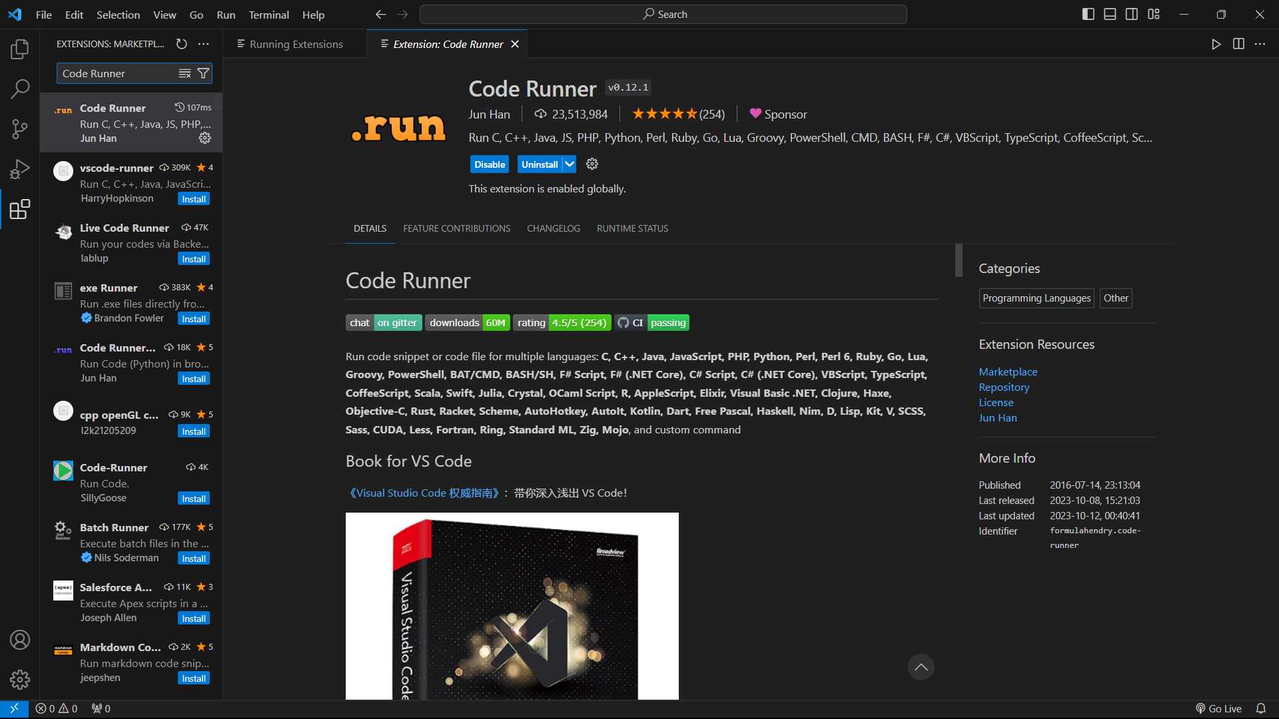

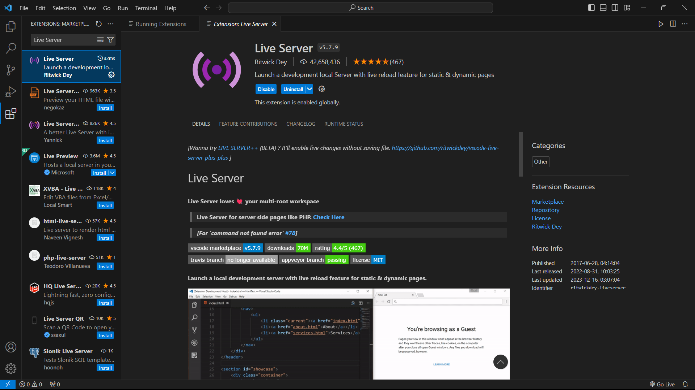

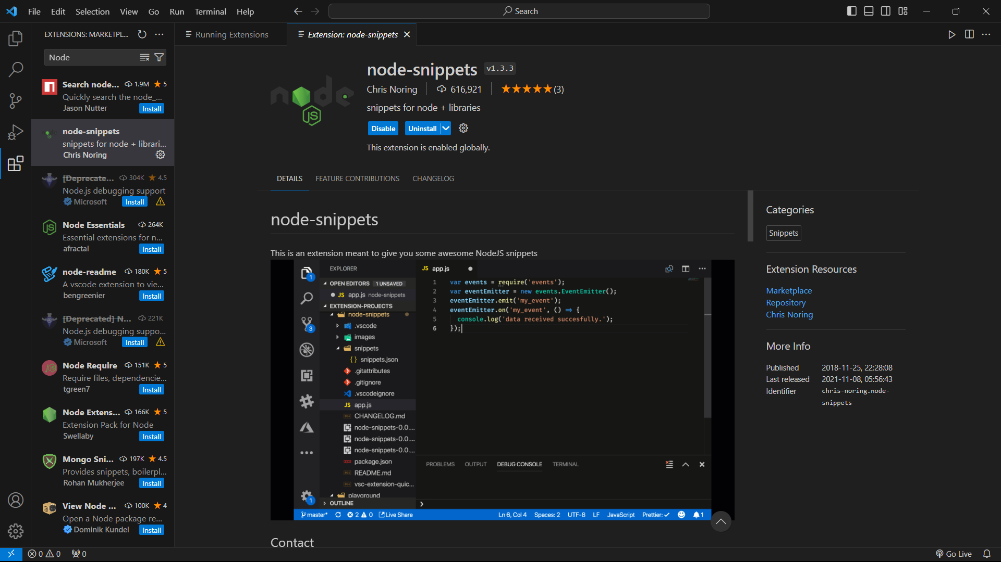

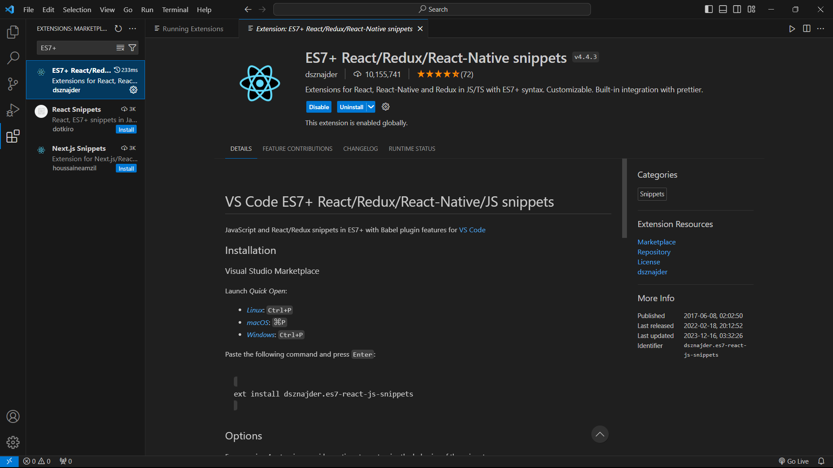

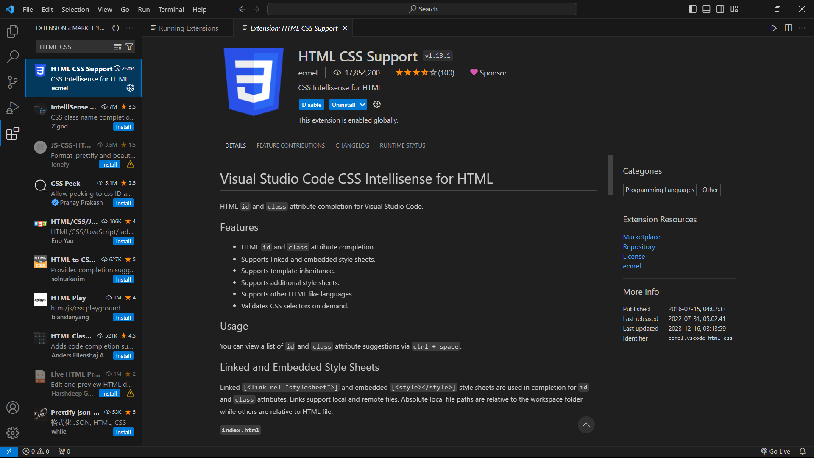

Tiếp theo, vào trang <https://nodejs.org/en> tải Node.js bản 20.10.0 LTS về. Sau đó cài đặt theo các bước, tới bước Destination Folder các bạn nhớ sao chép đường dẫn path như ở bên dưới (của Nhân là C:\Program Files\nodejs\)

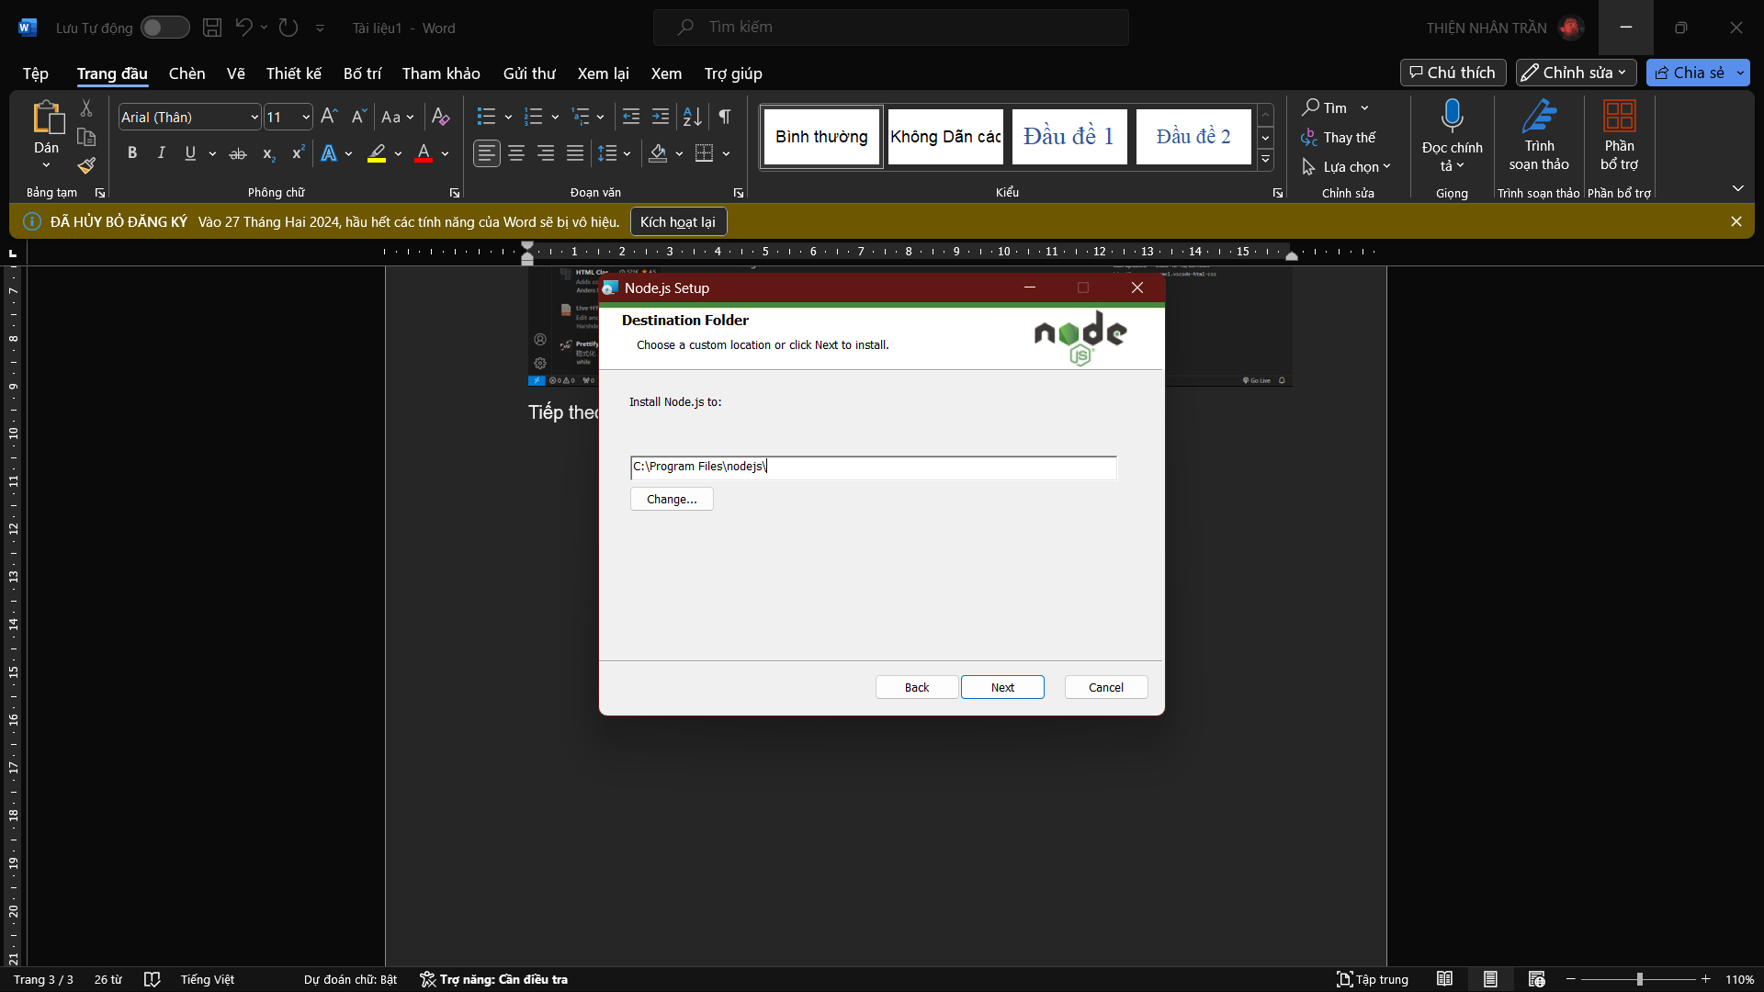

Tiếp tục Next tới khi các bạn install xong. Tới bước ở dưới các bạn Enter 2 lần và cho phép bật Windows PowerShell:

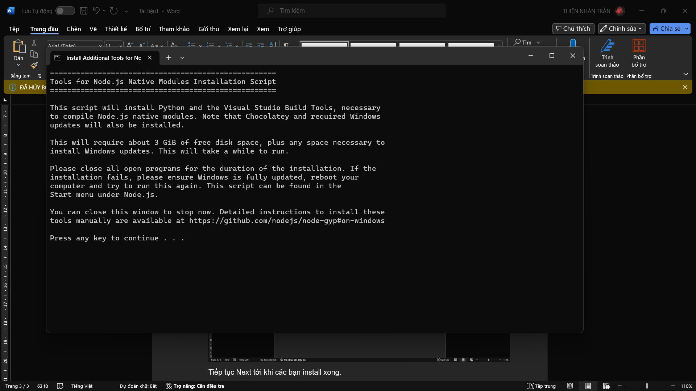

Sau khi cài đặt xong các bạn vào phần này (Tiếng Anh là Edit the system environment variables):

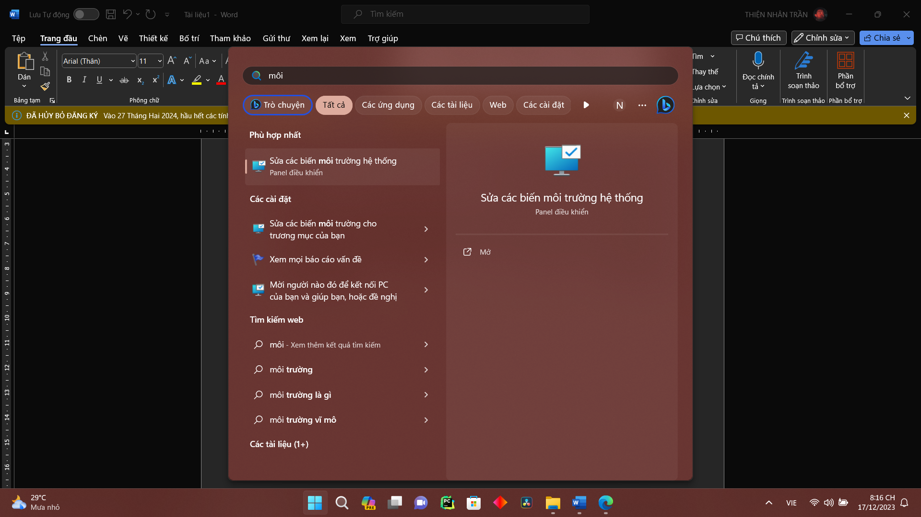

Nhấn vào Environment Variables:

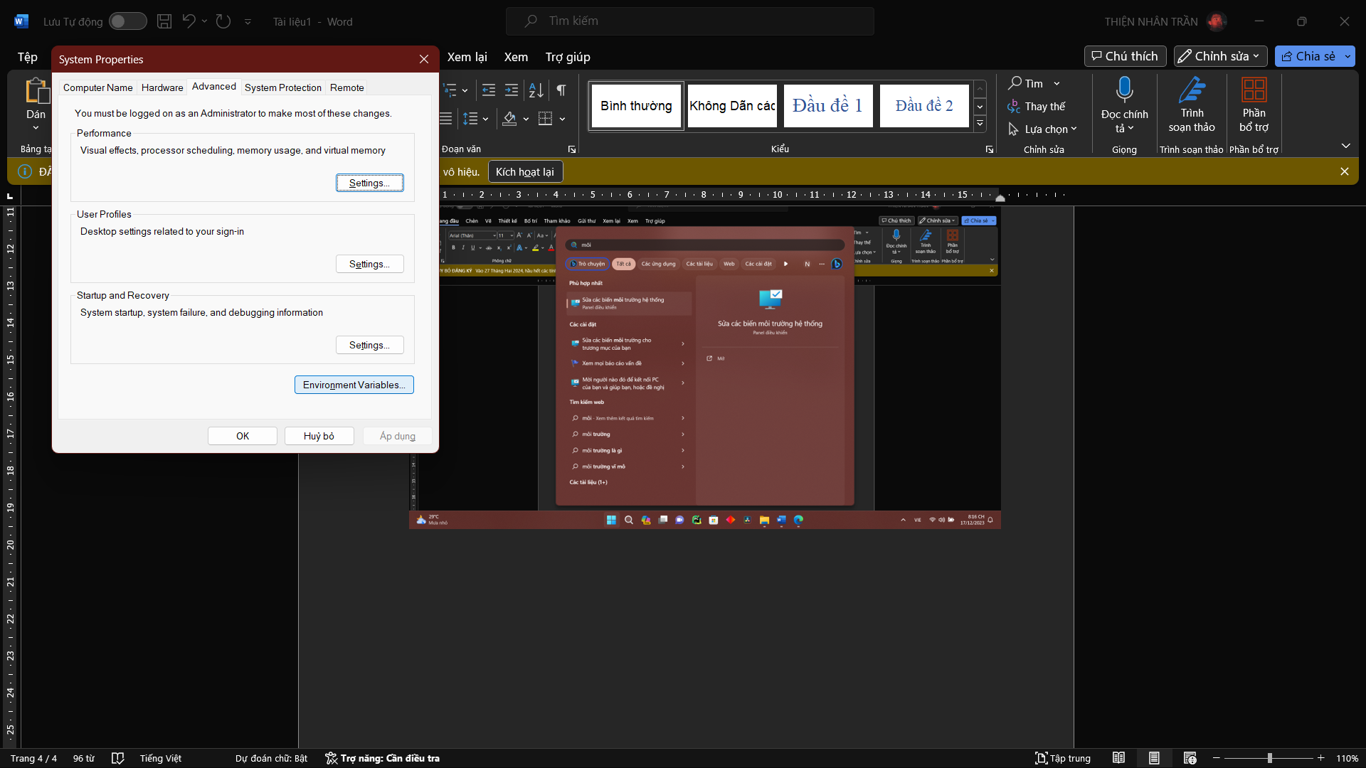

Ở phần System variables các bạn kéo xuống phần Path. Chọn phần Path và nhấn Edit:

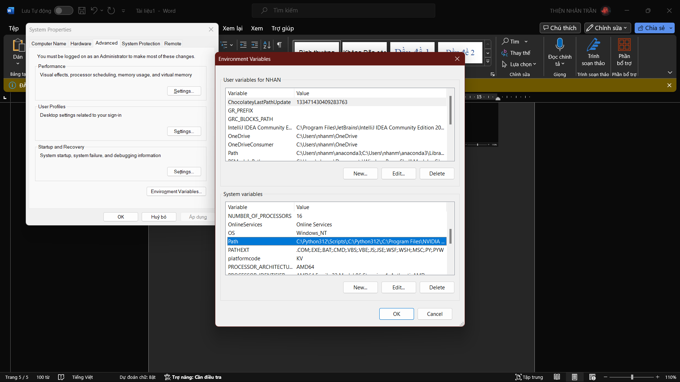

Các bạn kiểm tra xem đường dẫn path lúc nãy các bạn sao chép đã có chưa (Như hình bên dưới của Nhân là C:\Program Files\nodejs\ đã có rồi), nếu không thì nhấn vào New và dán đường dẫn path lúc nãy vào. Tiếp tục nhấn OK liên tục là xong:

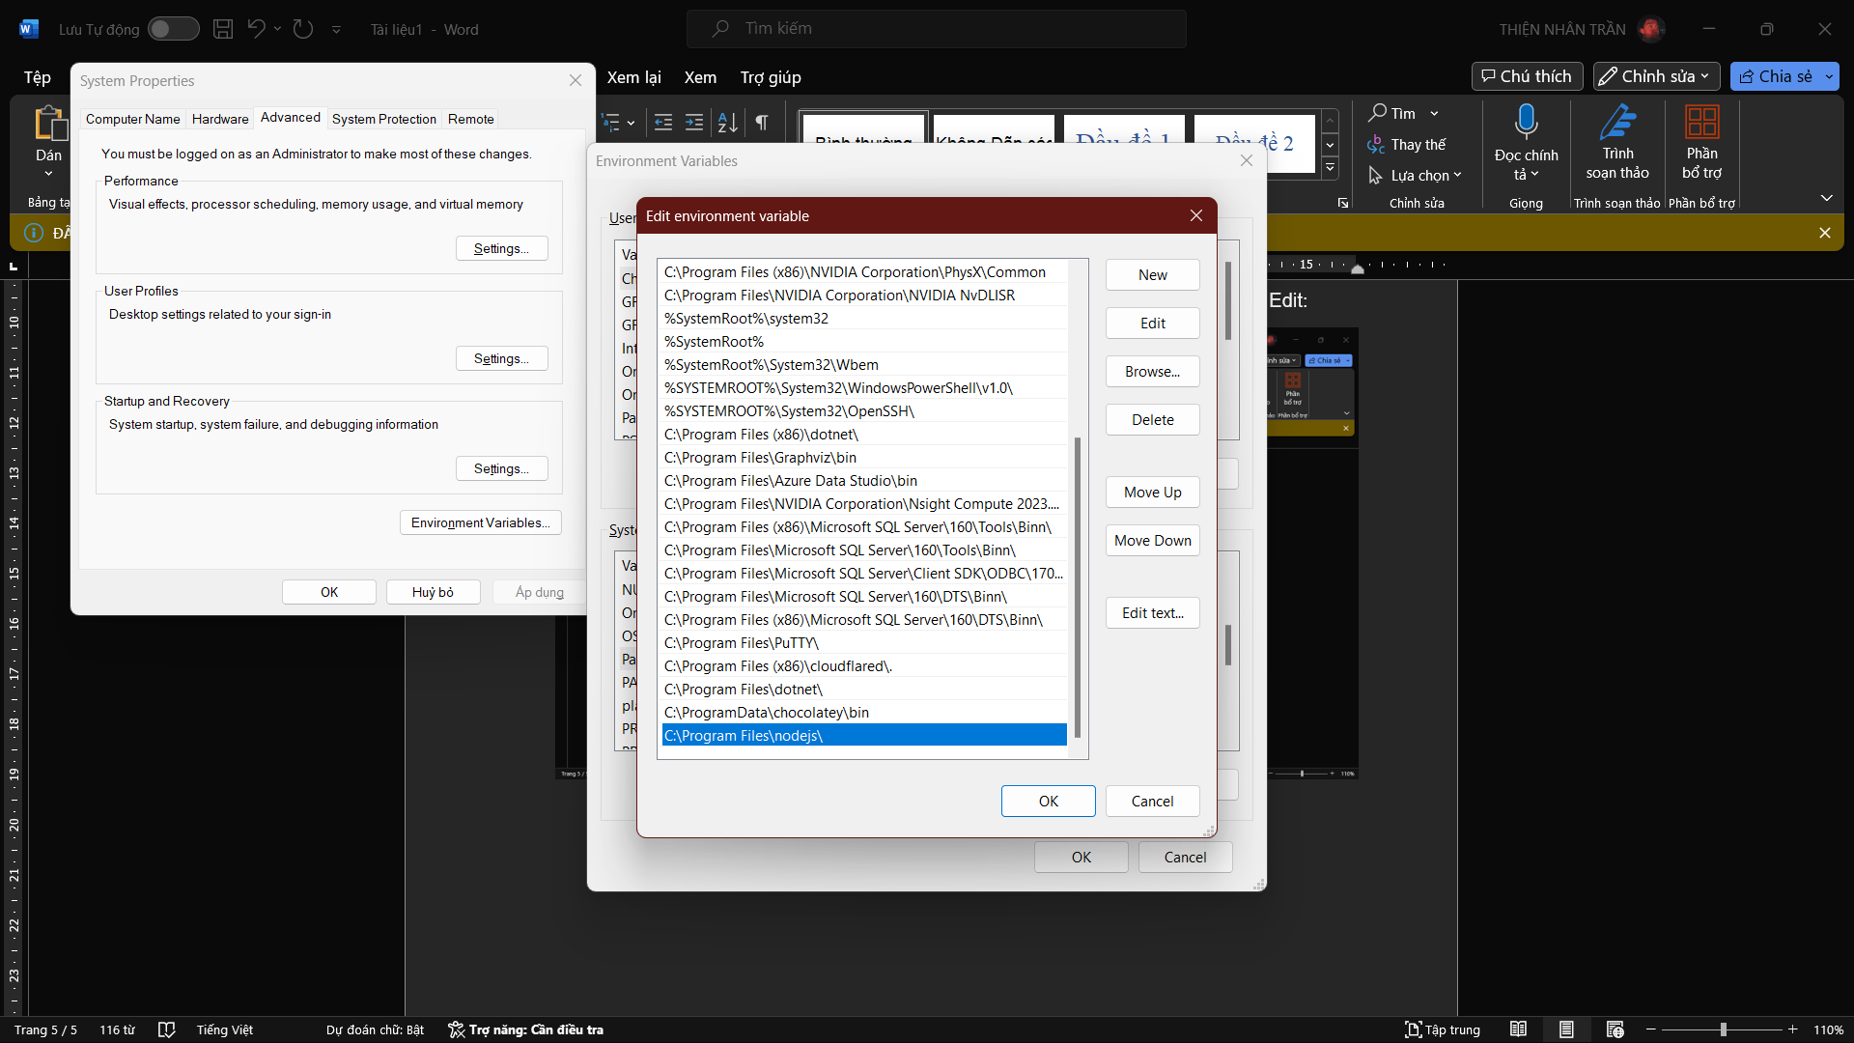

Kiểm tra trong CMD nếu hiện được tên phiên bản như bên dưới là đã cài thành công:

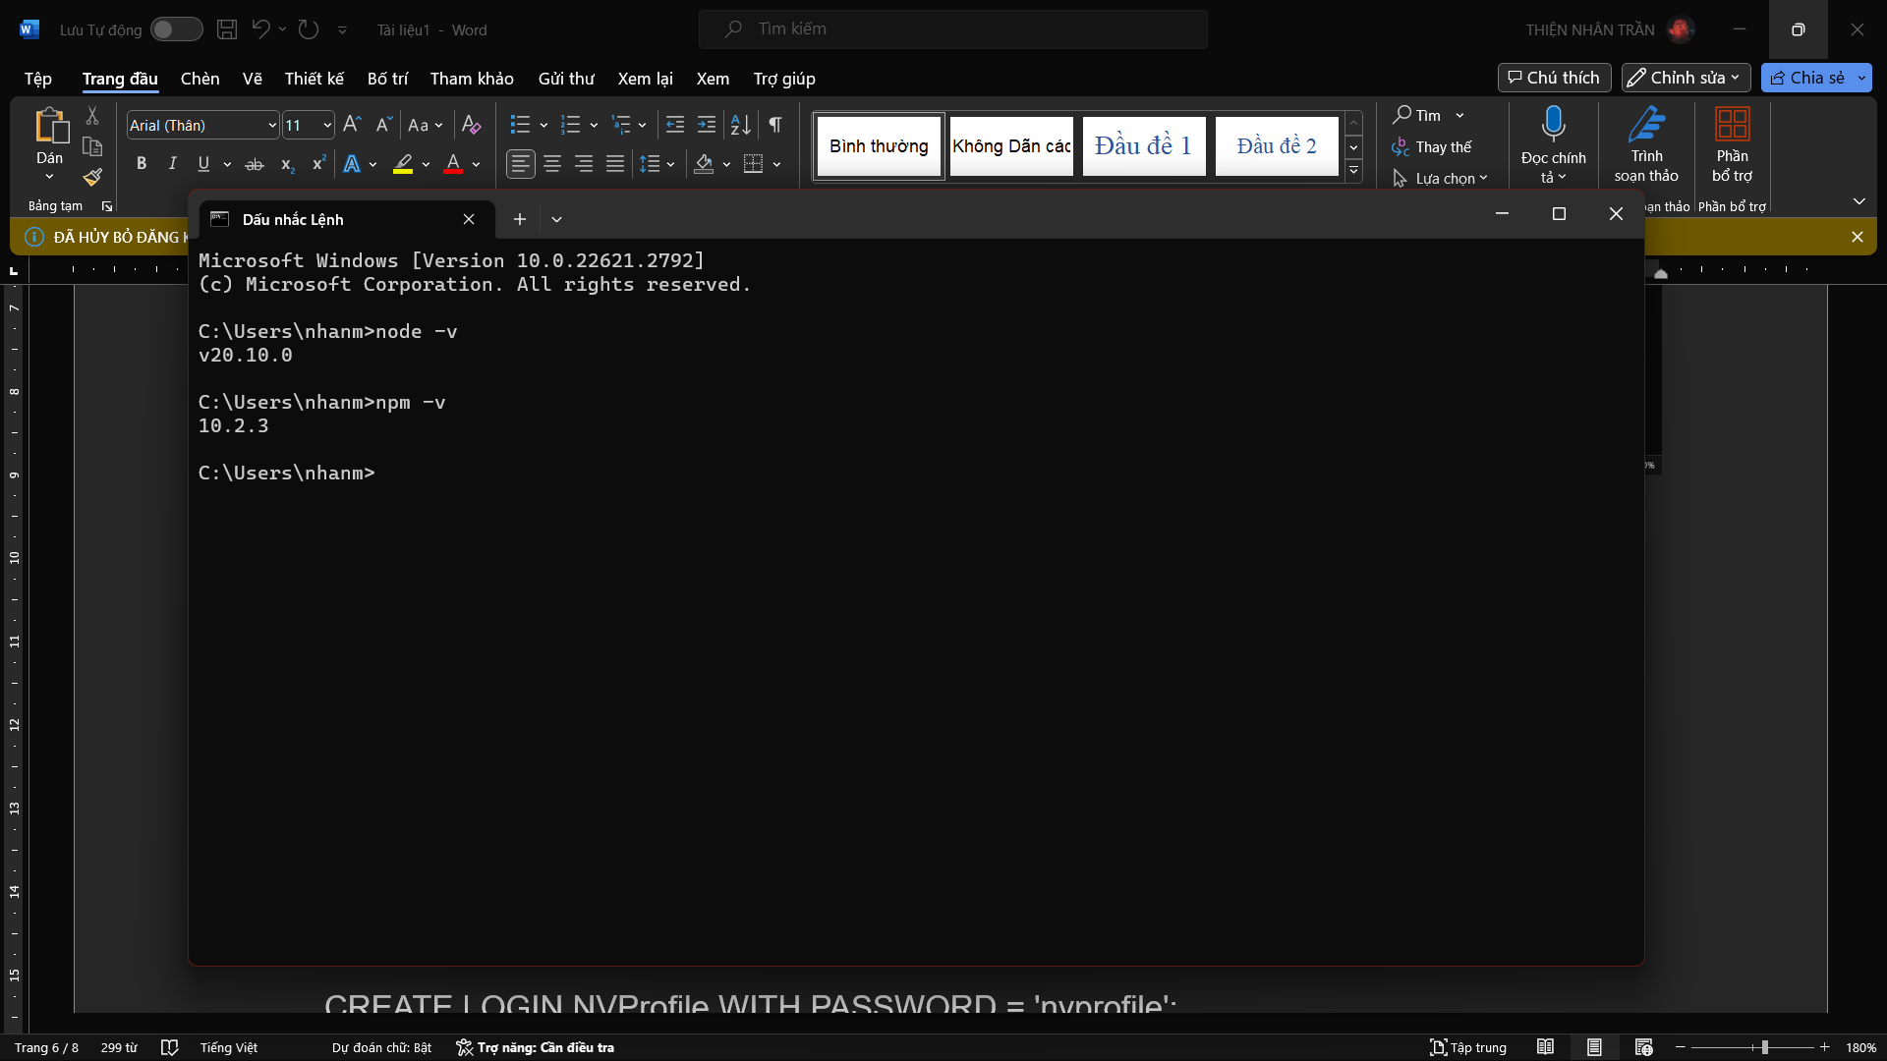

Tiếp tục vào phần database, nhớ dùng mode SQL Server để kết nối. Các bạn execute đoạn query này trước:

CREATE LOGIN NVU01 WITH PASSWORD = 'nvu01';

CREATE LOGIN NVU02 WITH PASSWORD = 'nvu02';

CREATE LOGIN NVU03 WITH PASSWORD = 'nvu03';

CREATE LOGIN NVU04 WITH PASSWORD = 'nvu04';

CREATE LOGIN NVRead WITH PASSWORD = 'nvread';

CREATE LOGIN NVProfile WITH PASSWORD = 'nvprofile';

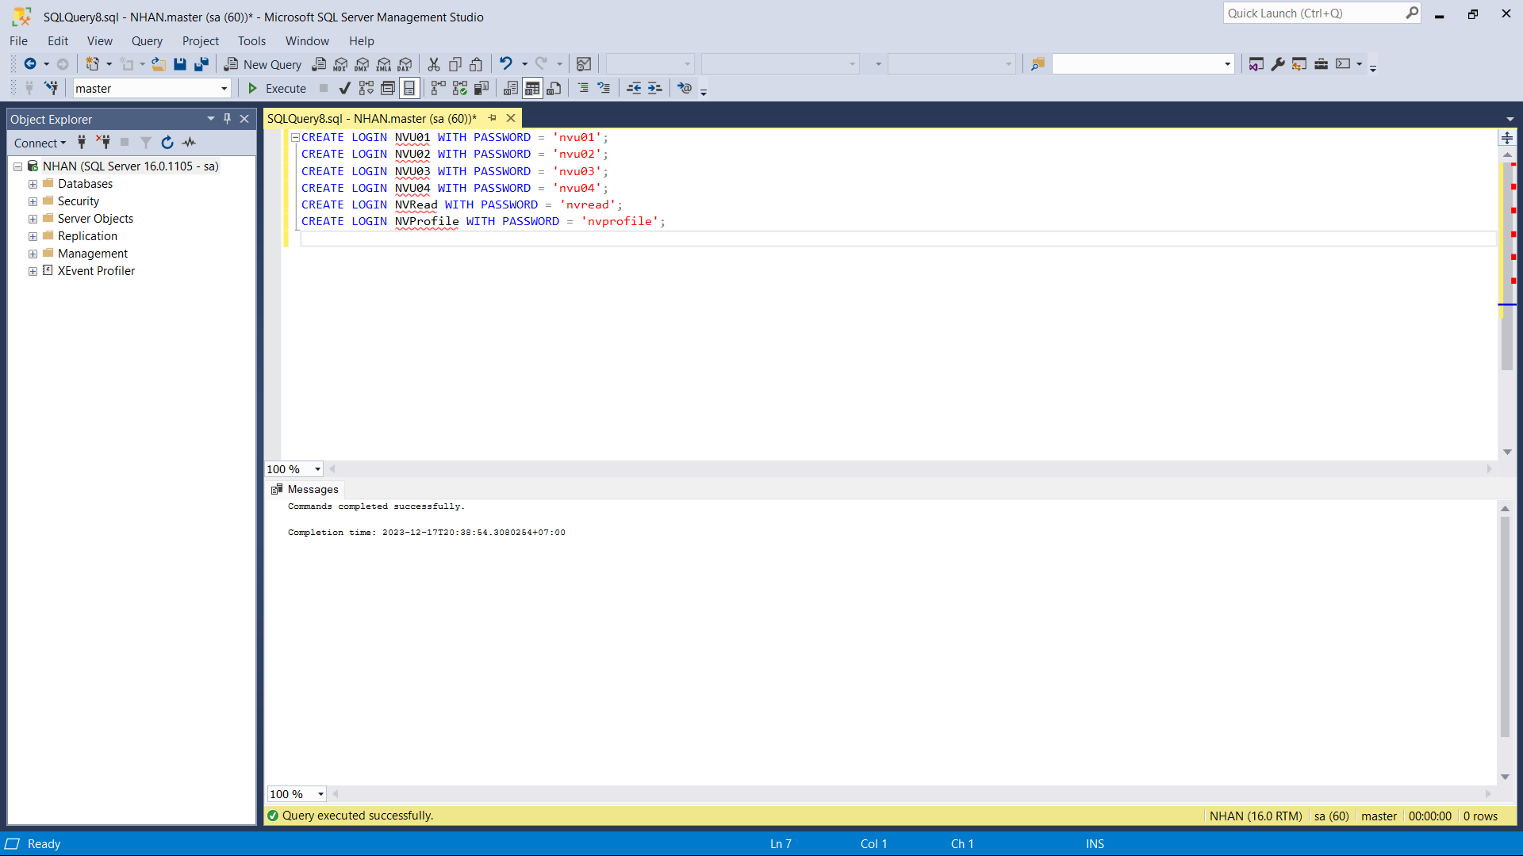

Tiếp tục, các bạn sửa phần Nhân tô đậm trong qlnv.sql:

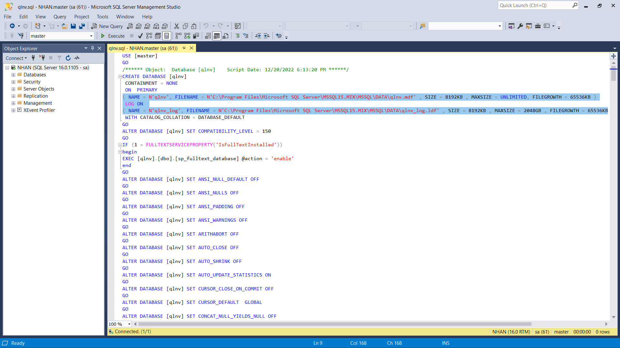

Thành như ở dưới đây, ở đây Nhân dùng ổ đĩa D: còn các bạn muốn dùng ổ đĩa nào cũng được:

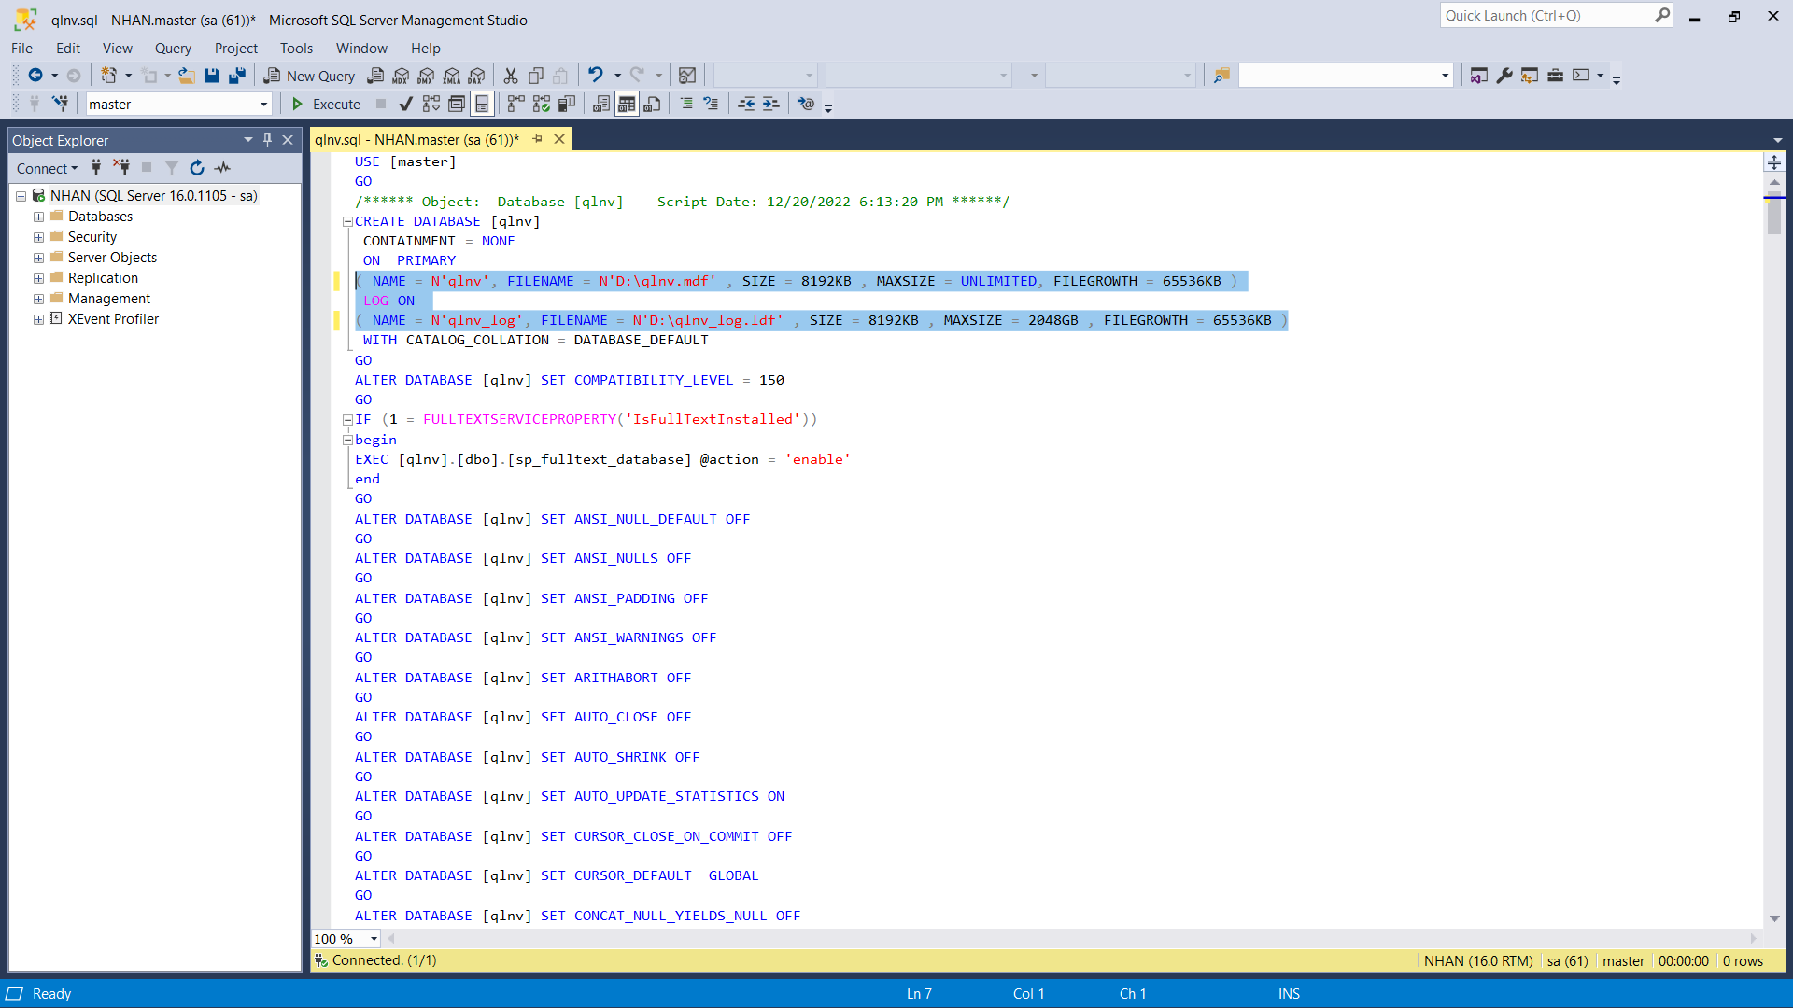

Và bấm Execute. Nếu nó không hiện lỗi thì phần database đã thành công:

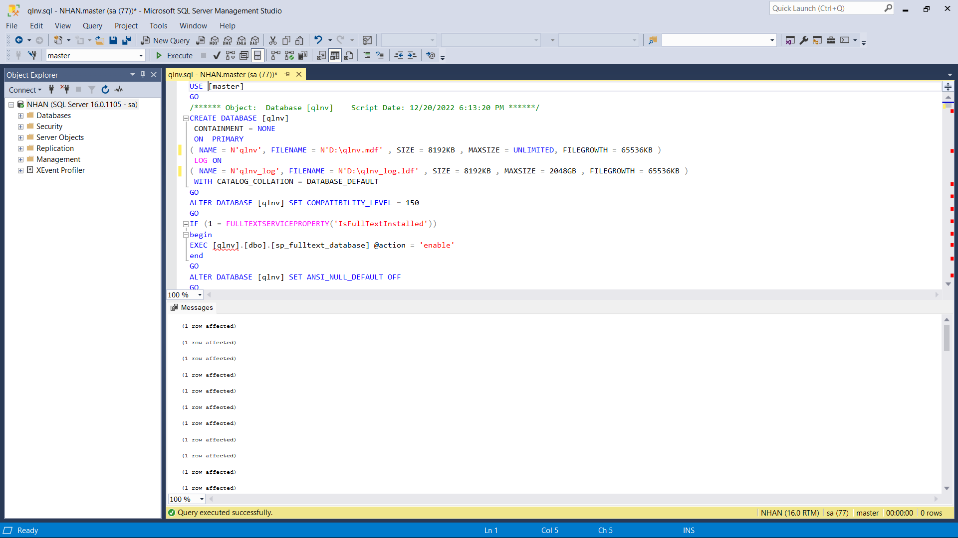

Quay trở lại Visual Studio Code, các bạn tạo cho Nhân thư mục tên bất kỳ, như bên dưới Nhân đặt là qlnv:

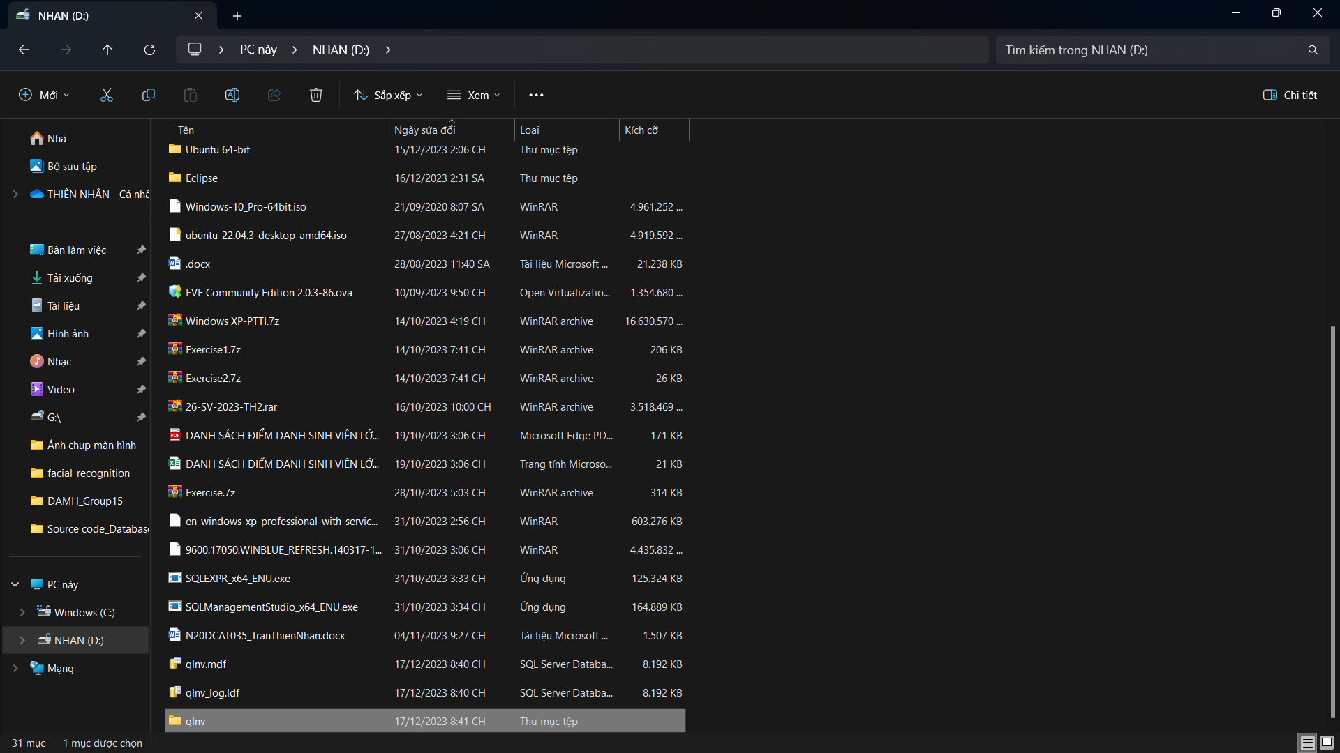

Các bạn giải nén hai thư mục qlnv-fe.rar và qlnv-be.rar:

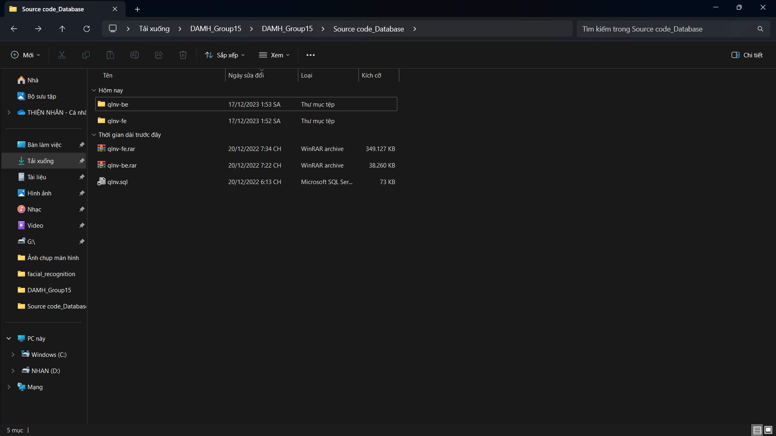

Sao đó các bạn click vào từng thư mục, lấy thư mục con trong đó (trùng tên với thư mục bên ngoài vì giải nén nó bị thế) rồi các bạn bỏ vào thư mục tên bất kỳ mà các bạn vừa tạo ở trên:

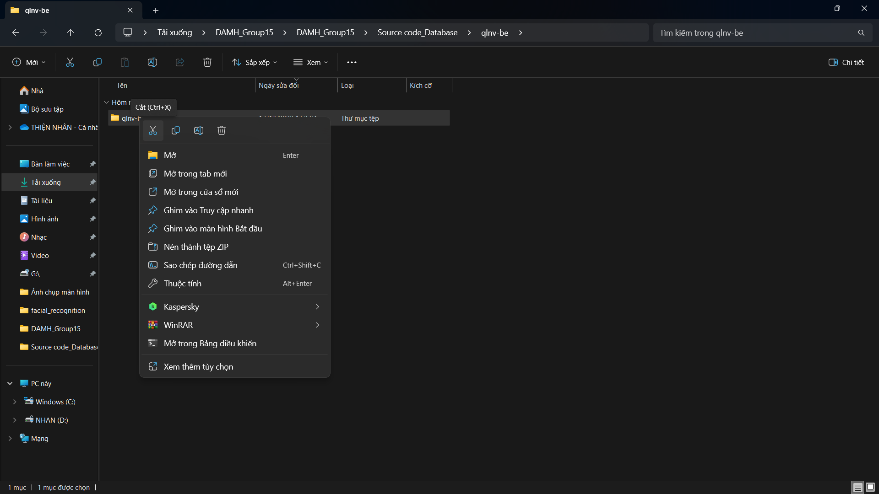

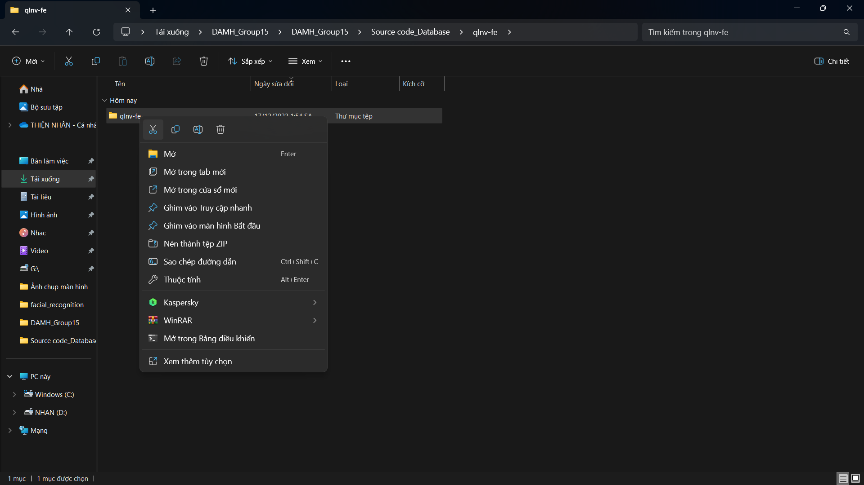

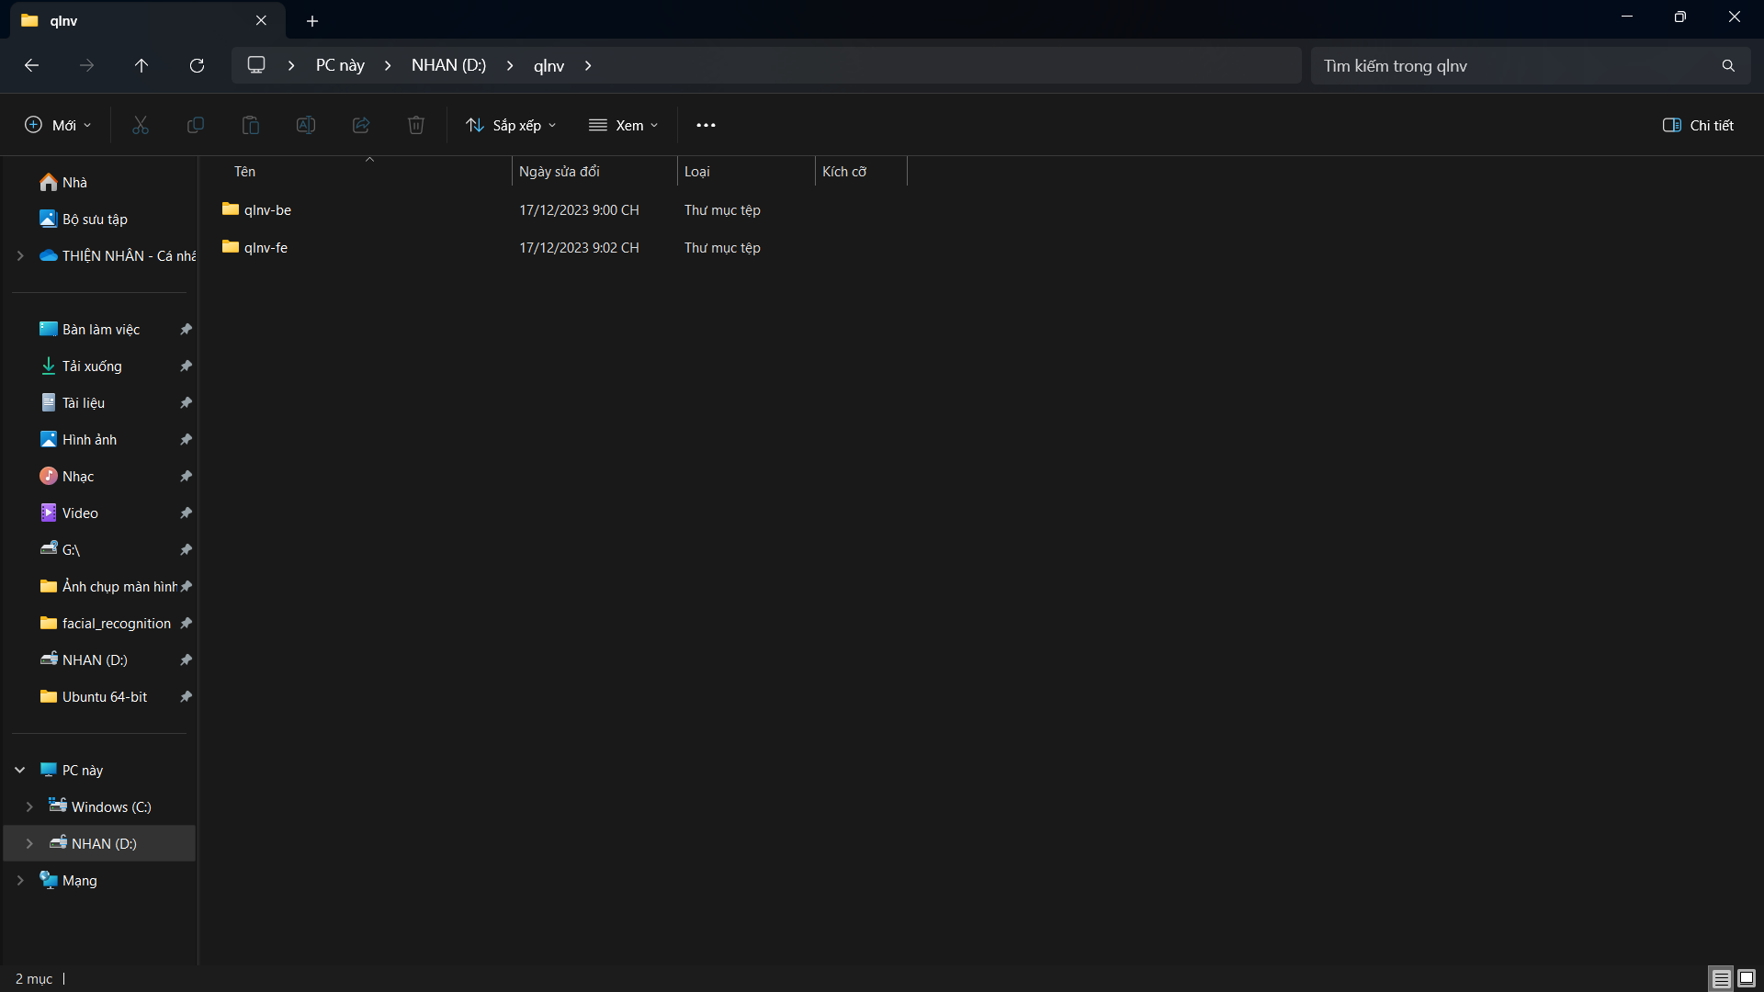

Bắt đầu đồ án, cần đảm bảo đã tắt Tường lửa, trình duyệt virus. Đầu tiên các bạn bật SQL Server và kết nối ở mode SQL Server sẵn. Thứ hai các bạn Visual Studio Code, vào File và chọn Open Folder, chọn thư mục các bạn đã tạo vừa nãy (đảm bảo có hai thư mục qlnv-fe và qlnv-be):

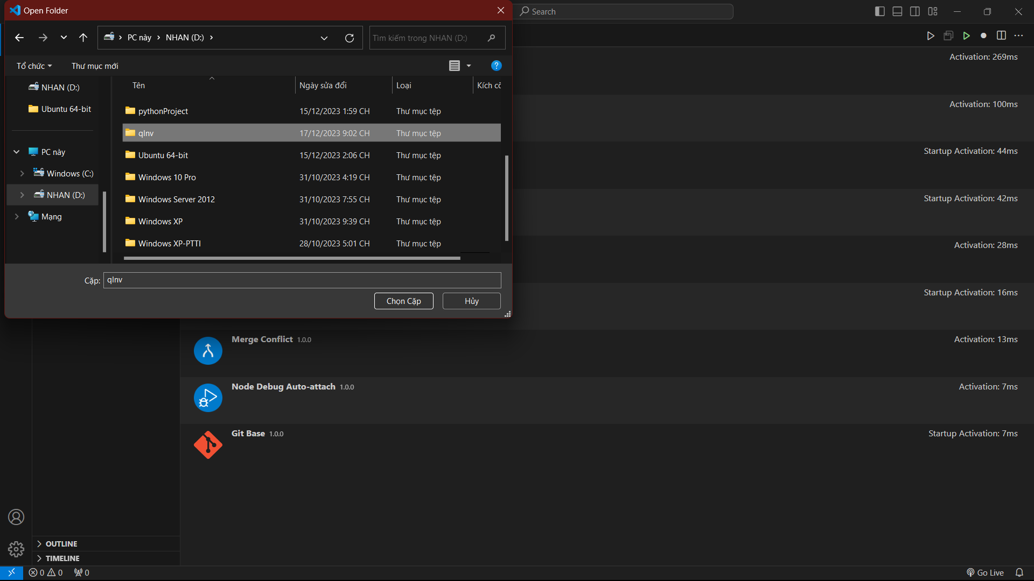

Vào Terminal, New Terminal:

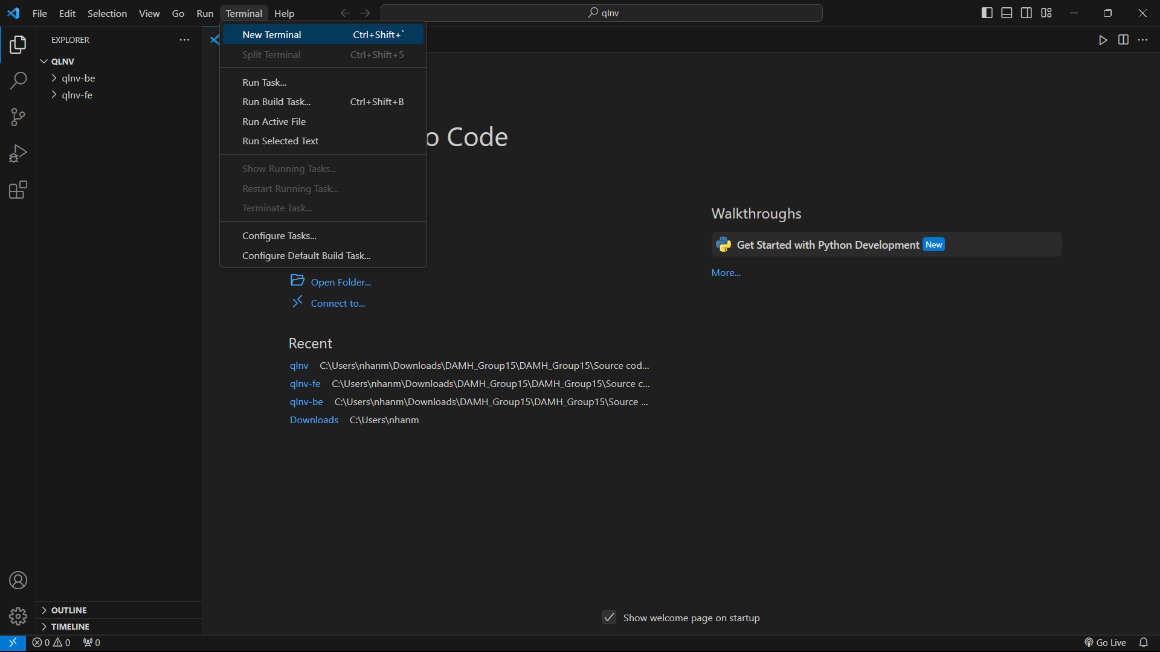

npx create-react-app my-app để download React về:

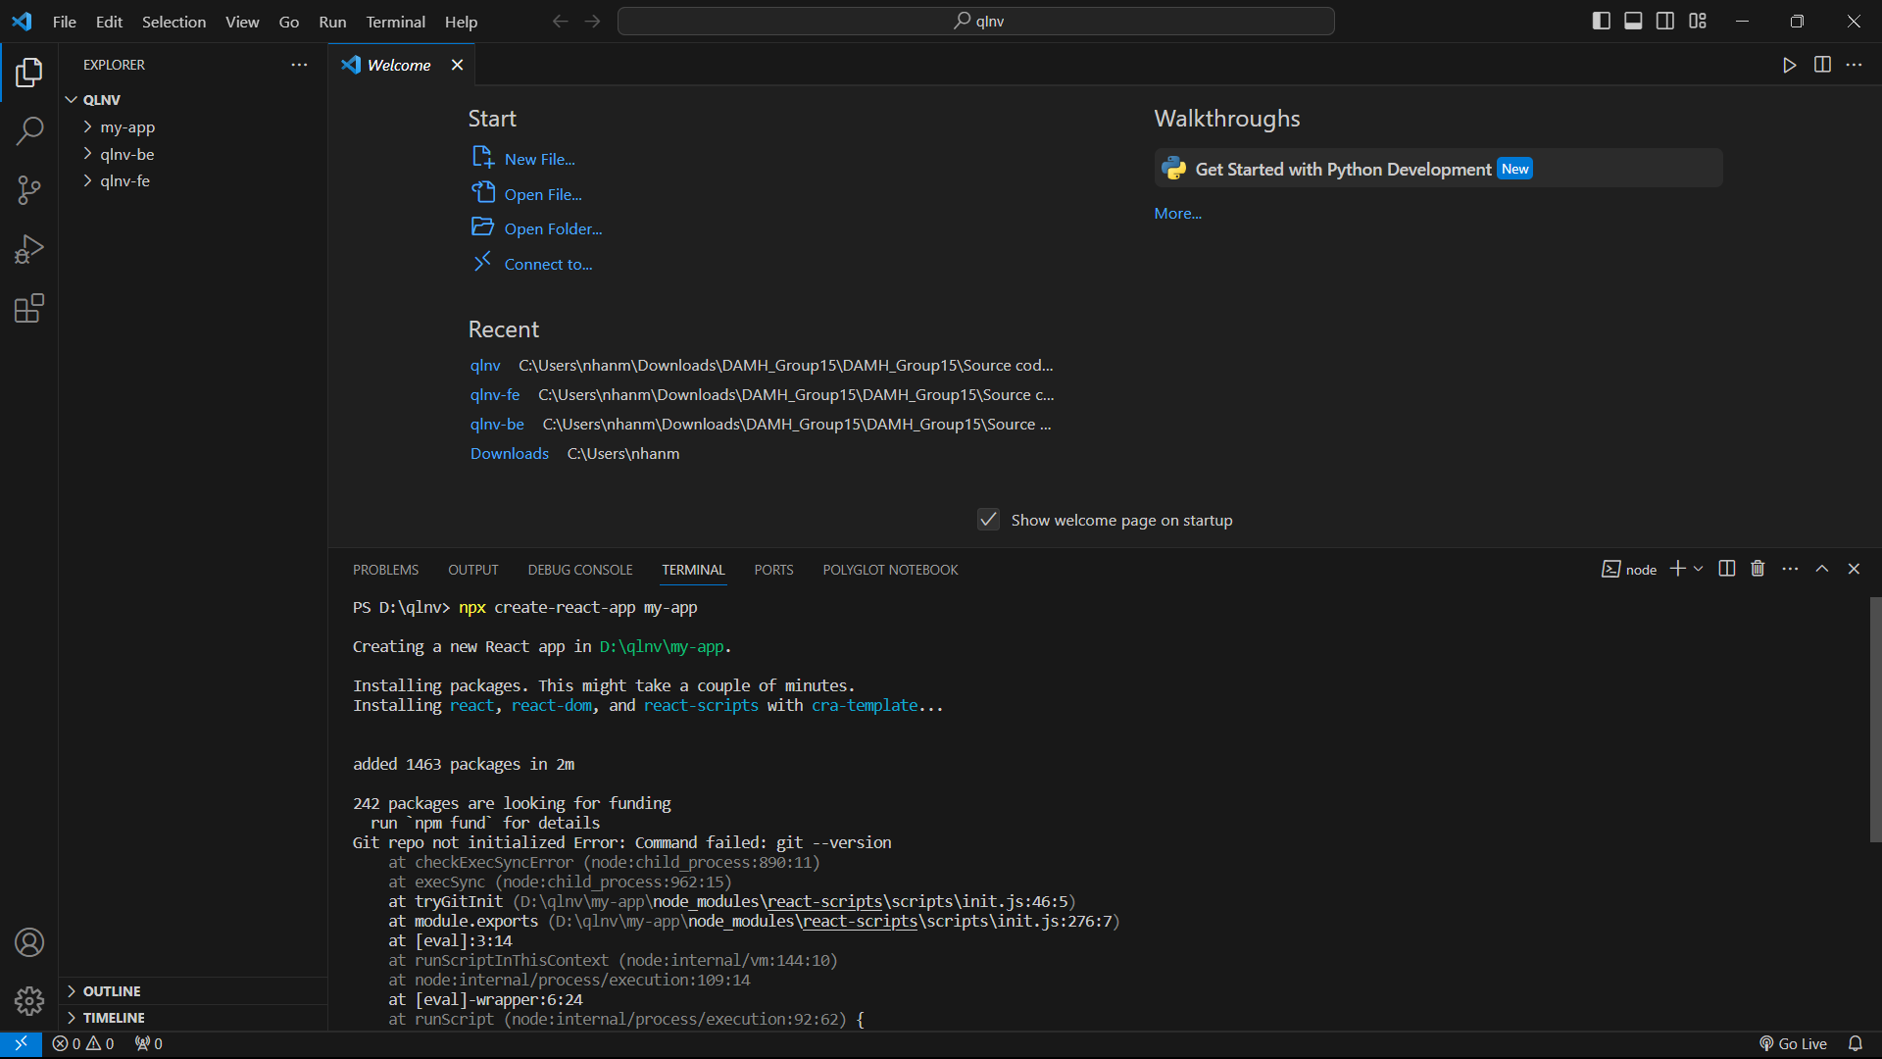

Sau khi download xong, nhập lệnh sau để chạy front-end:

cd qlnv-fe

cd qlnv-fe

npm start



Xóa my-app đi cho đỡ bị rối:

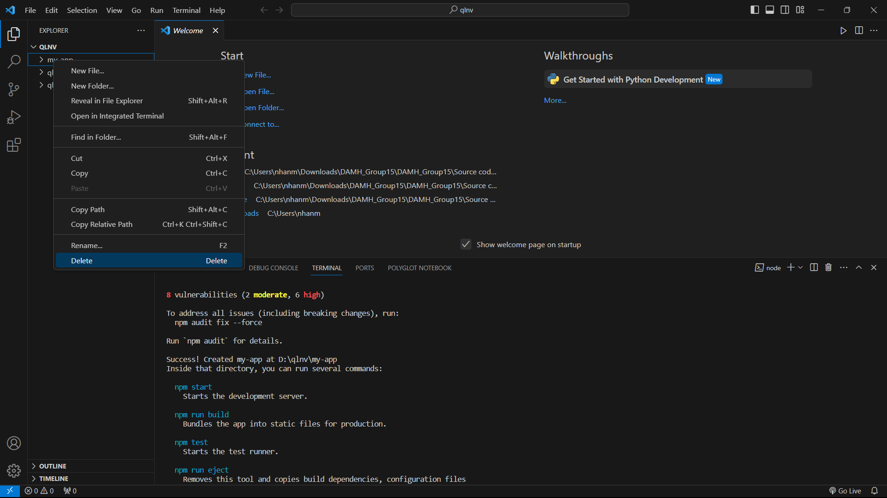

Tiếp theo ta vào phần index.js như trong hình dưới đây của phần back-end (qlnv-be -> qlnv-be -> src -> model -> index.js):

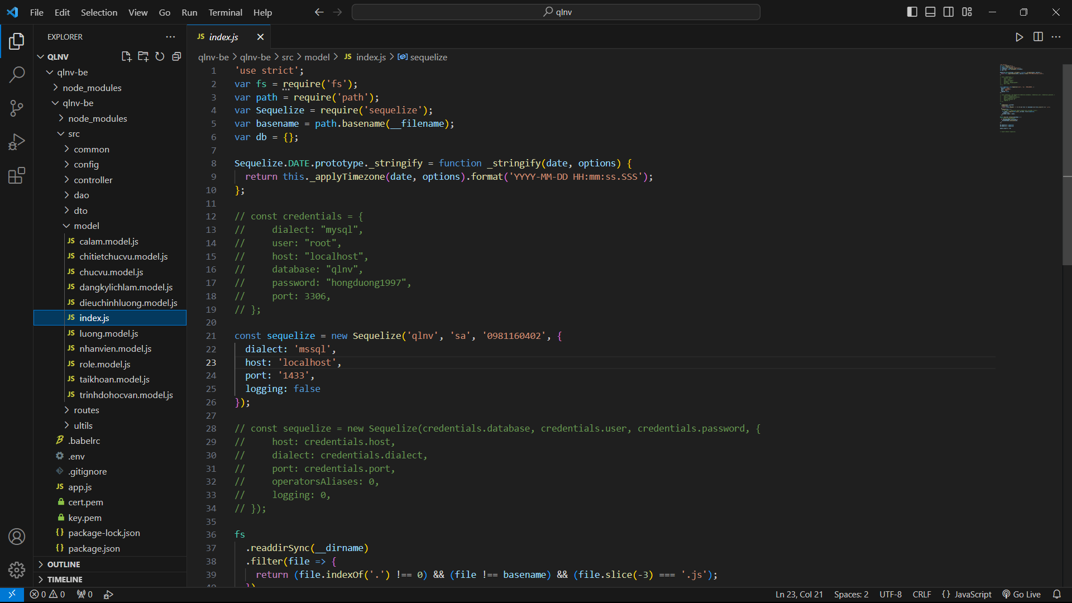

Sửa lại phần Nhân tô đậm nhằm kết nối đến Server (theo thông tin đăng nhập SQL Server của các bạn nhé):

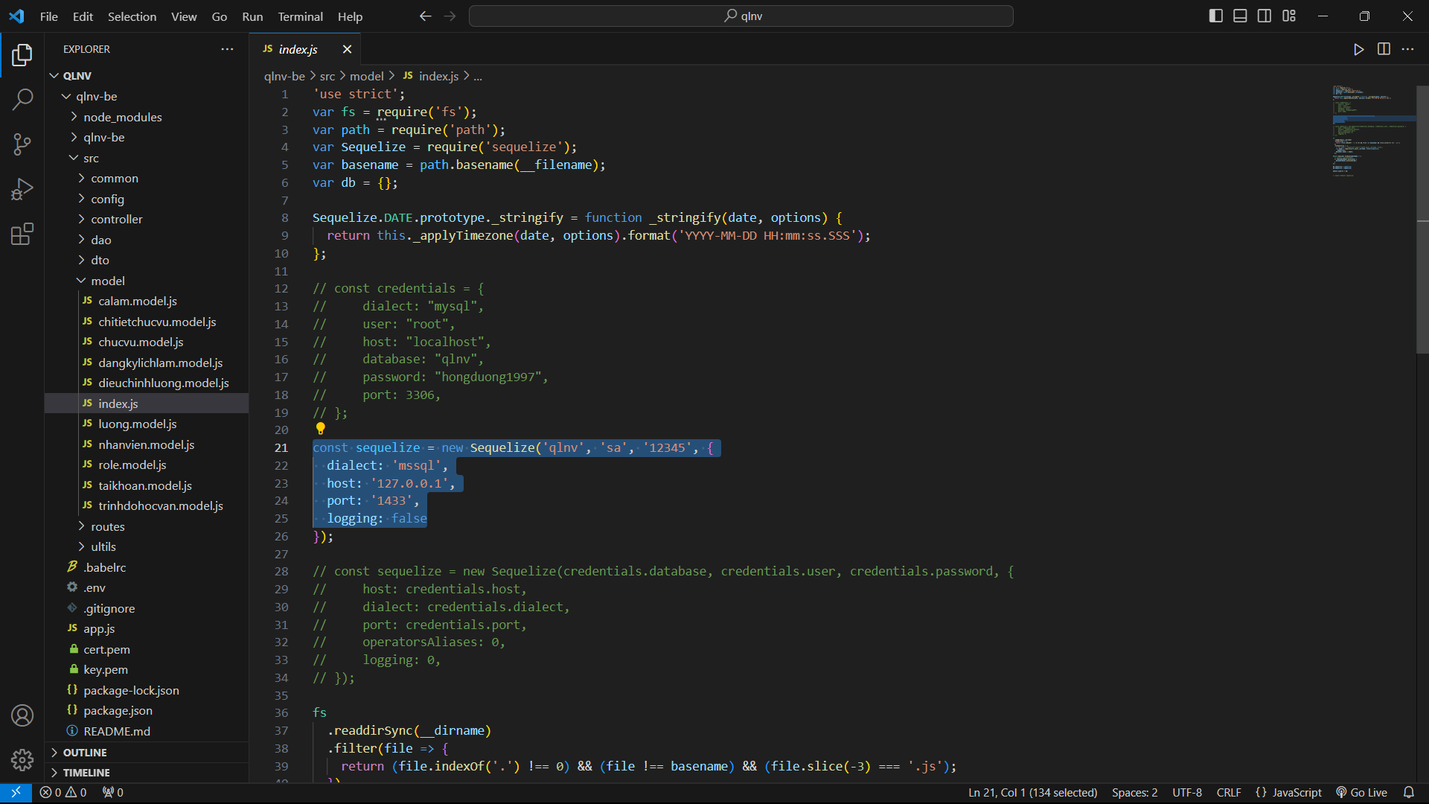

const sequelize = new Sequelize('qlnv', 'sa', '0981160402', {

dialect: 'mssql',

host: localhost,

port: '1433',

logging: false

});

Như của Nhân chỉ sửa lại Password là 0981160402 và Host là localhost thôi. Còn Port các bạn có thể kiểm tra trong SQL Server Configuration Manager. Xong rồi các bạn Save lại:

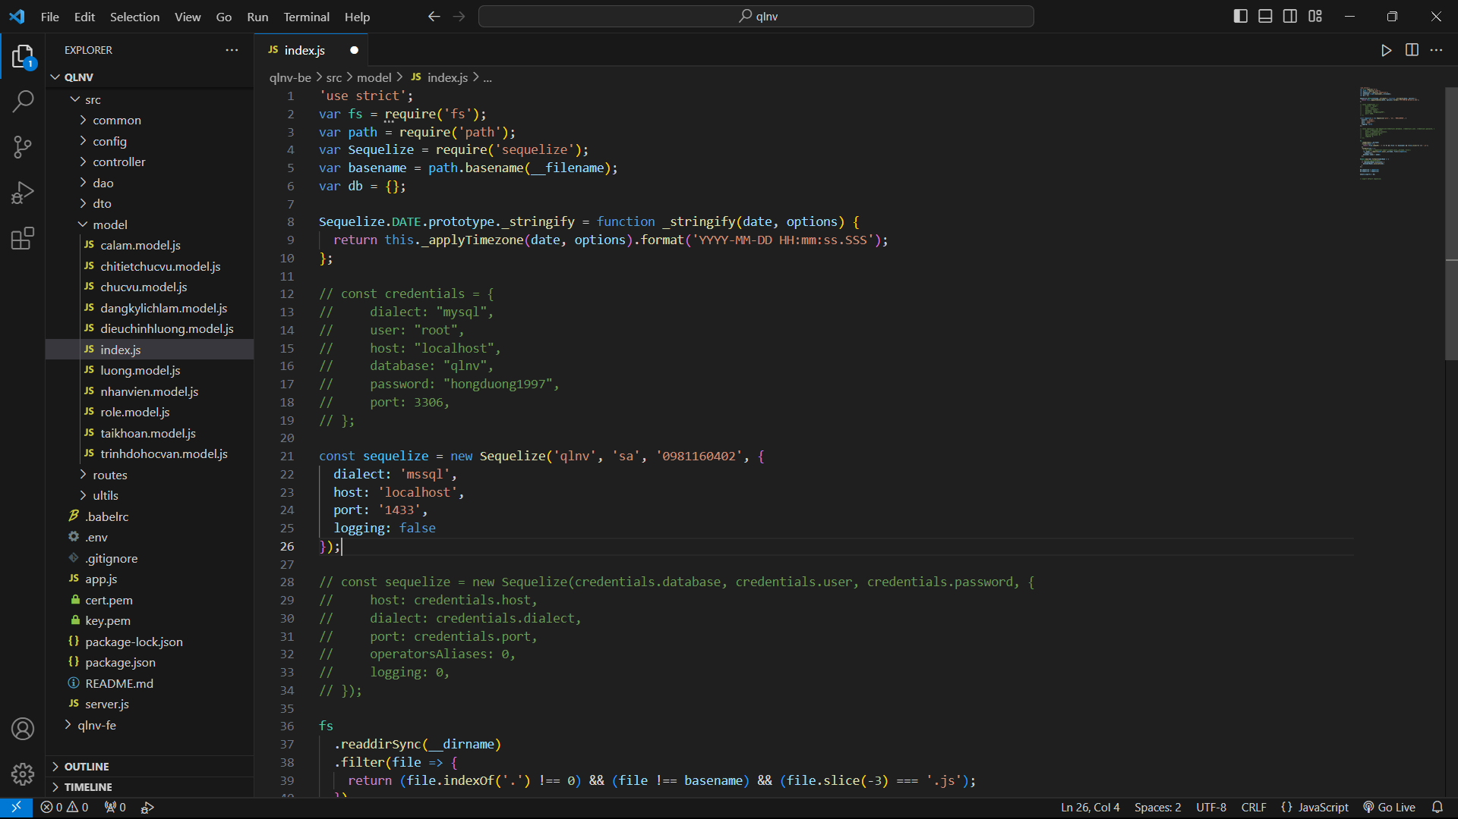

Tiếp theo vào phần package.json như hình dưới đây: (qlnv-be -> qlnv-be -> package.json):

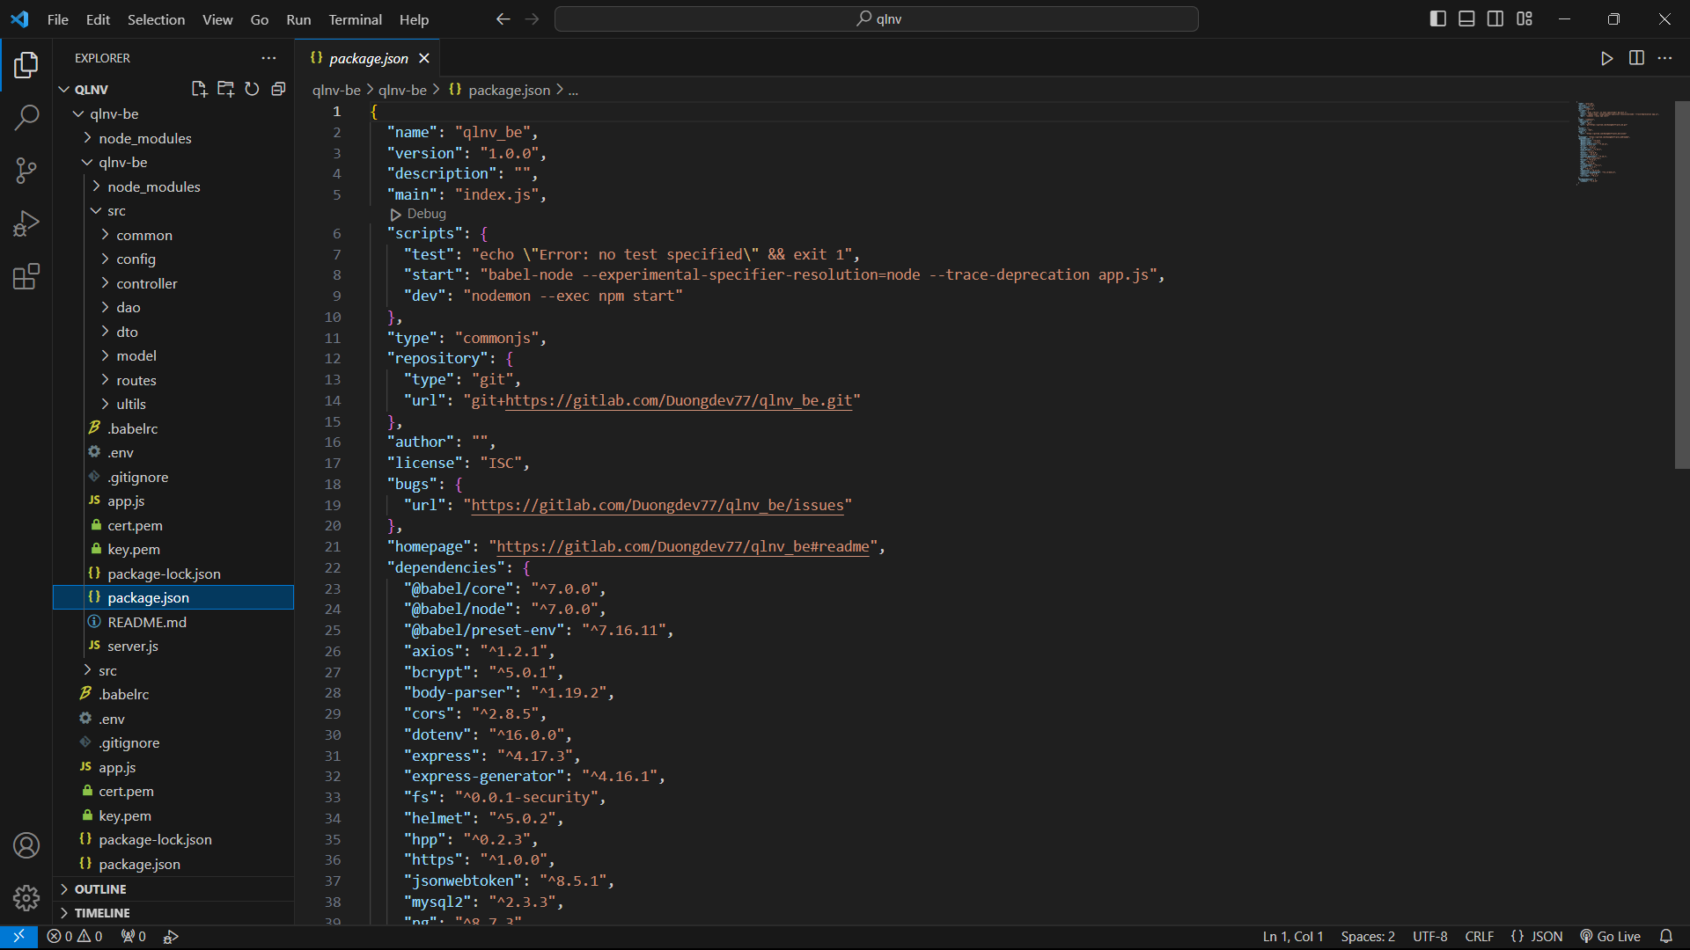

Bấm vào phần Debug dưới dòng code số 05:

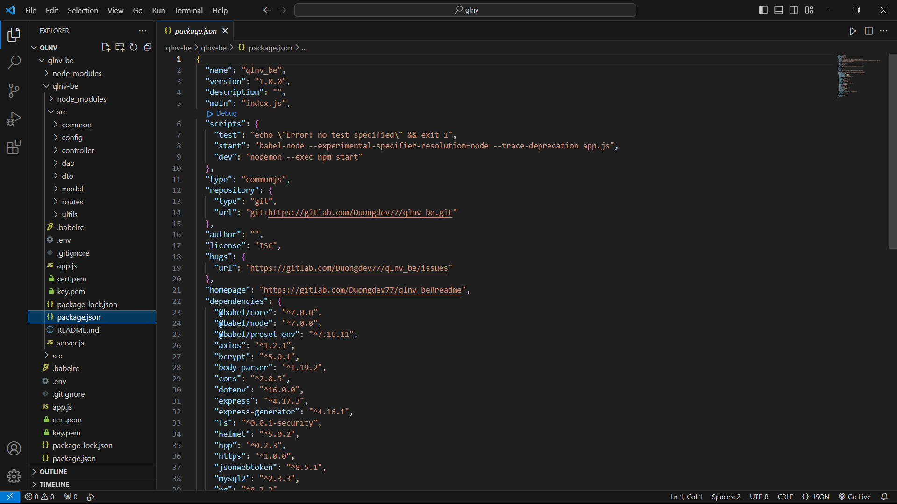

Các bạn bấm vào dev nodemon –exec npm start:

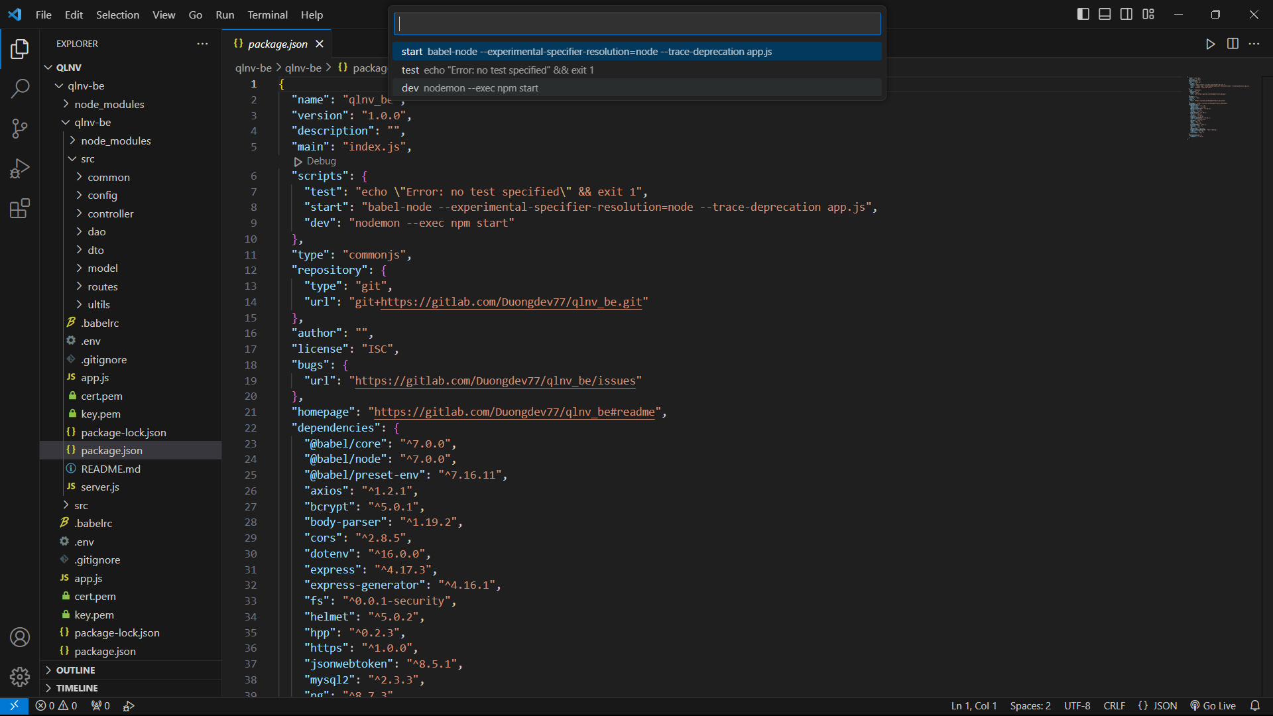

Nếu nó hiện như trong hình dưới đây thì các bạn đã thành công:

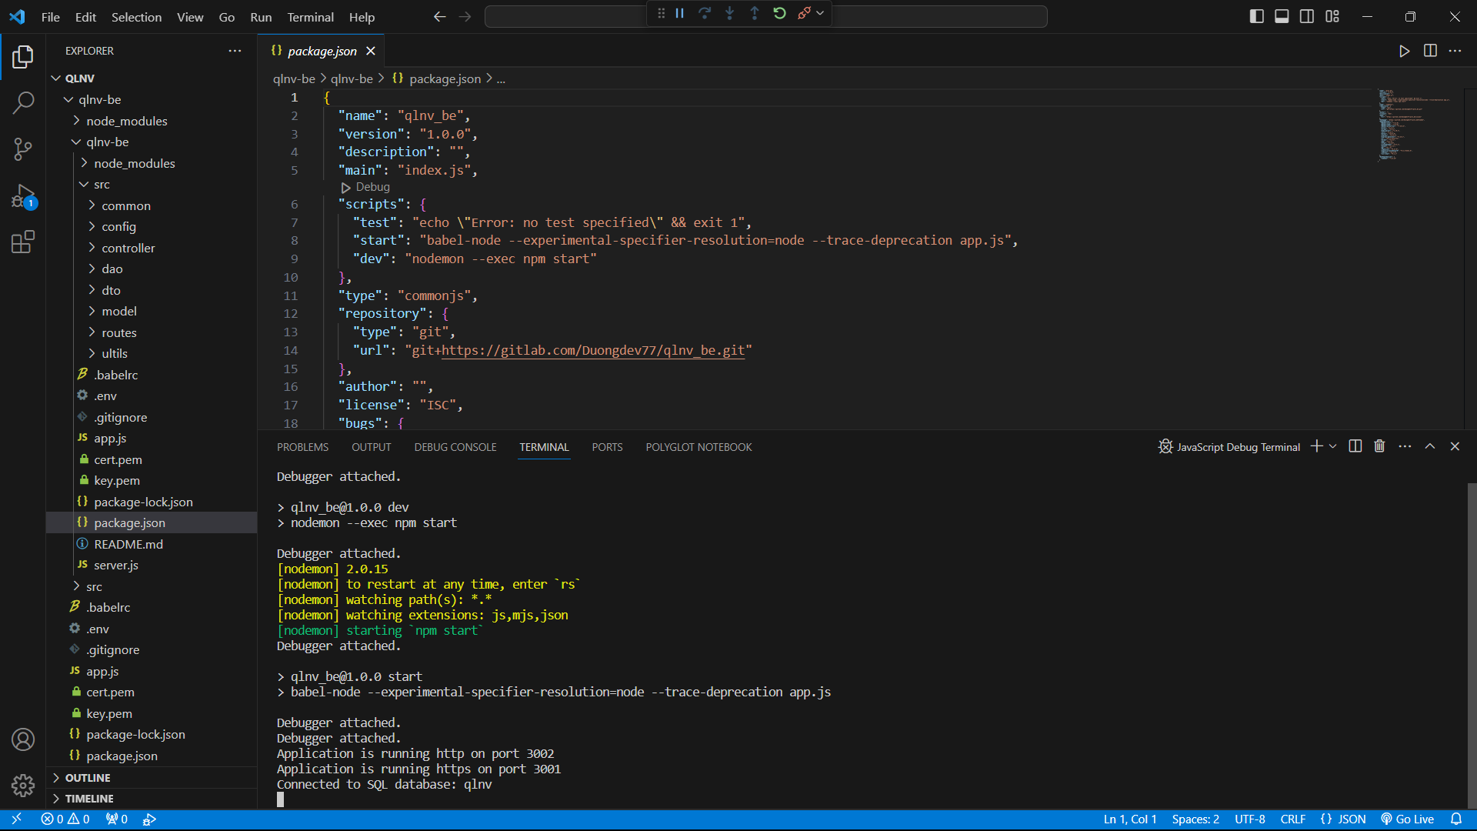

Chạy lại front-end ở Terminal mới:

cd qlnv-fe

cd qlnv-fe

npm start

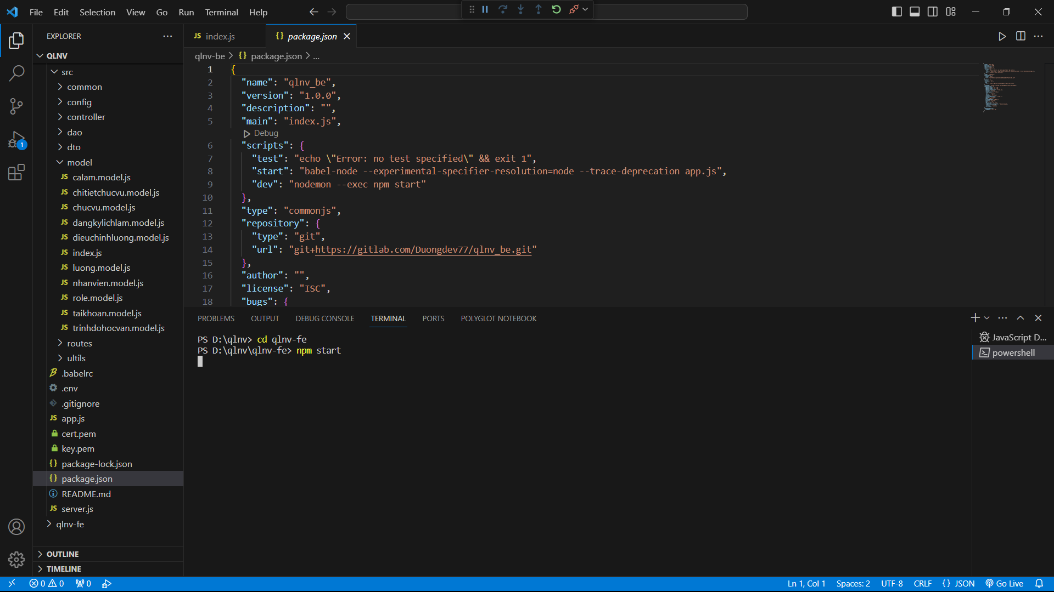

Bấm vào Đăng nhập thấy nó tương tác thì các bạn đã xong hết rồi:

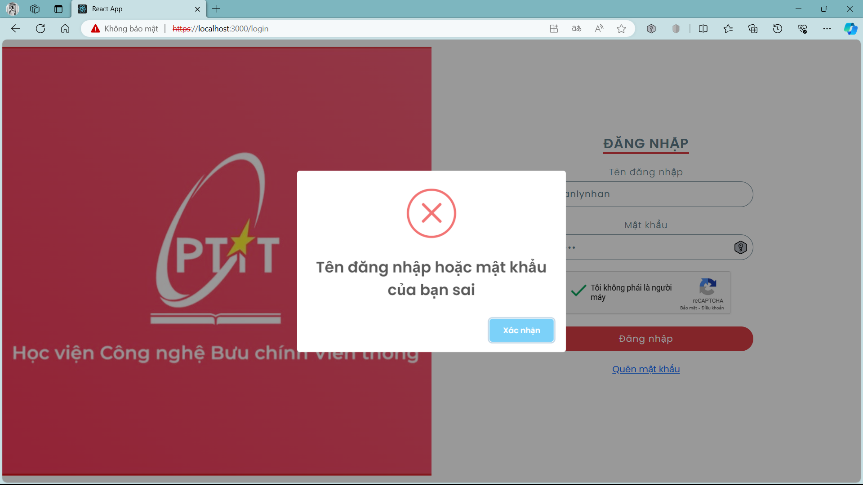

Như các bạn đã thấy tài khoản quanlynhan đang ở role số 02 tức là Quản lý. Nhân sẽ kiểm tra xem nhân viên nào đang nắm tài khoản này tức kiểm tra ai có MaNV là 1

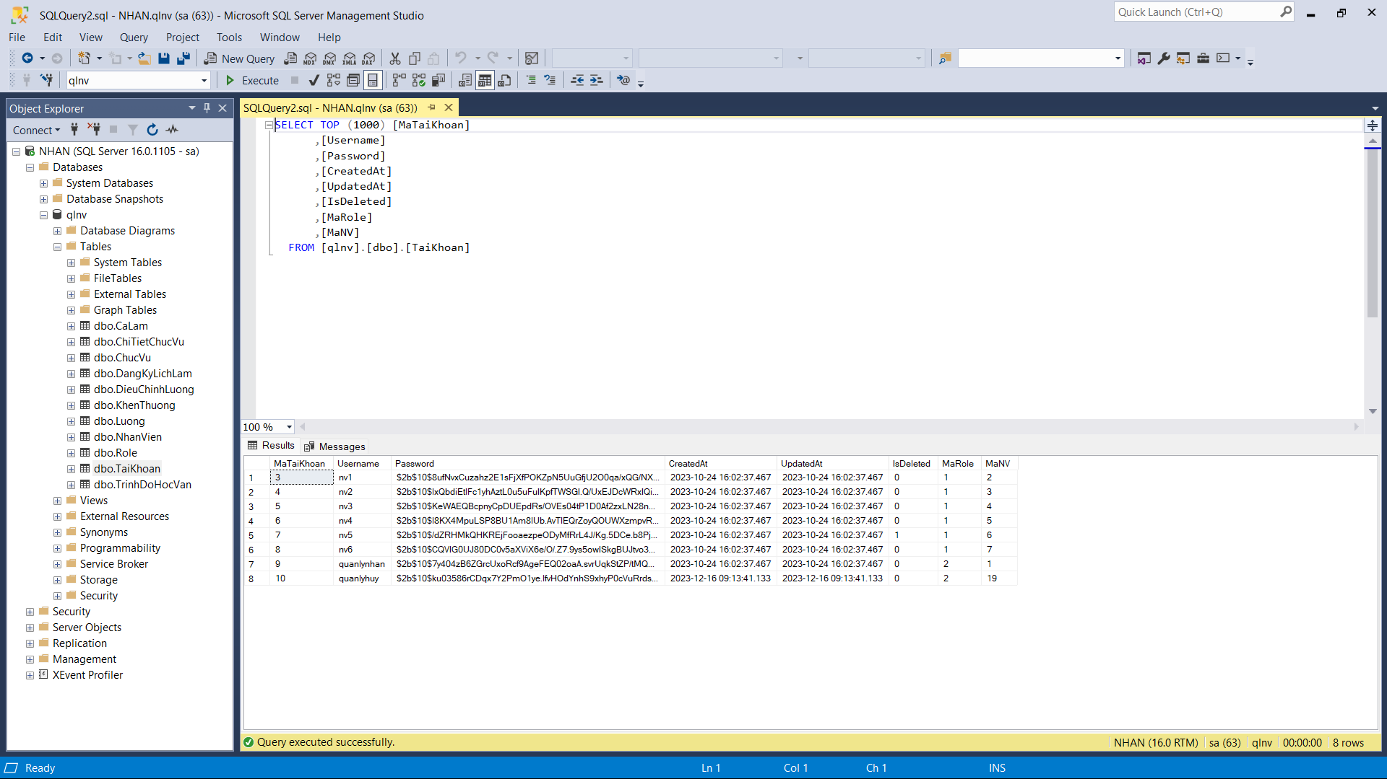

Như hình dưới đây thì Trần Thiện Nhân đang nắm tài khoản quanlynhan vì có MaNV là 1:

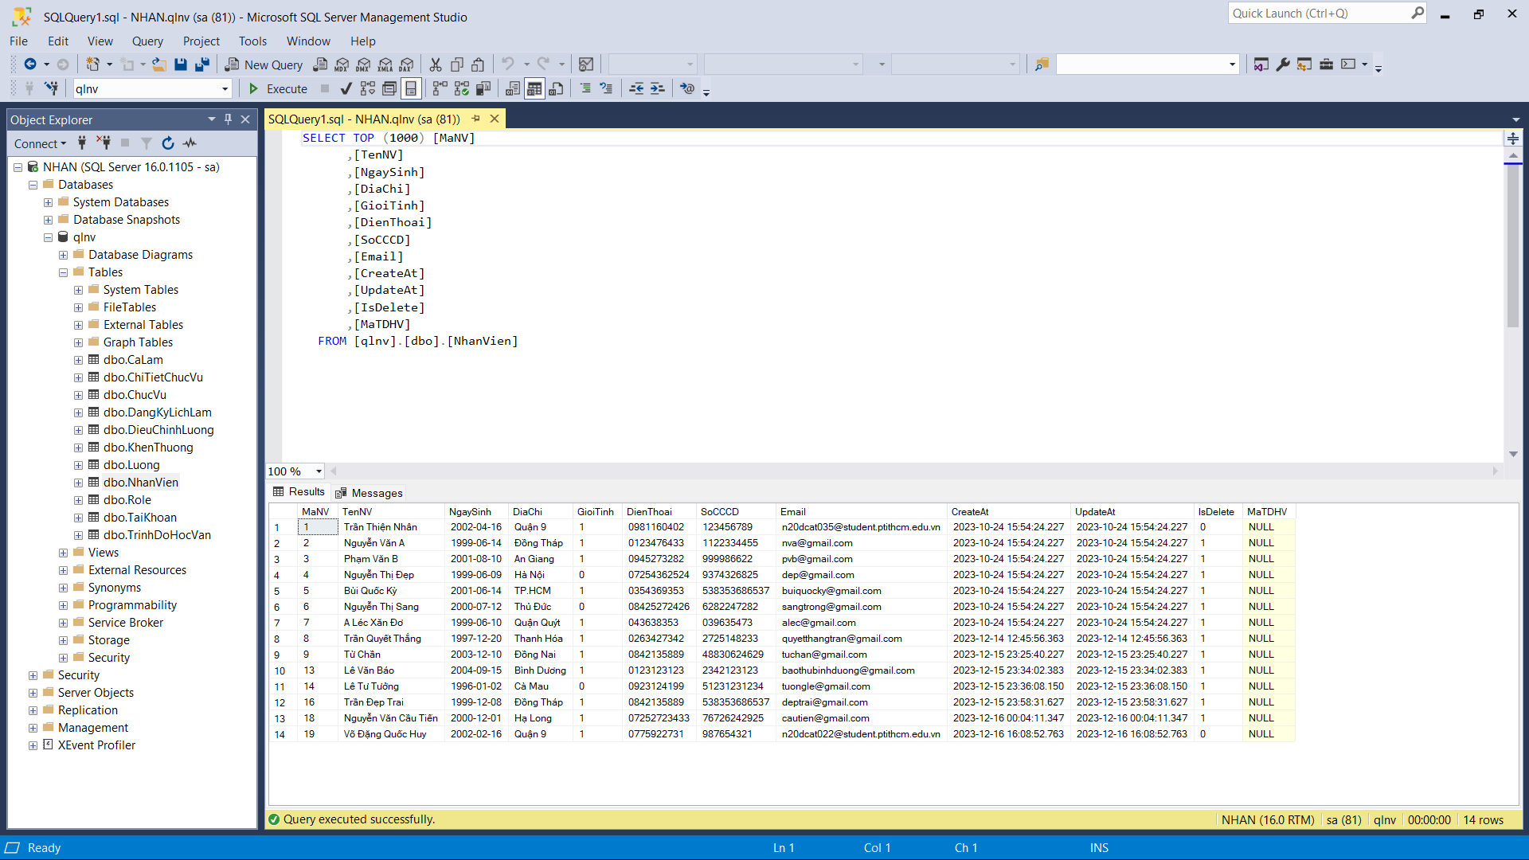

Copy email: n20dcat035@student.ptithcm.edu.vn. Sau đó các bạn vào phần Quên mật khẩu và bỏ email này vào đổi mật khẩu là có thể truy cập vào được rồi. Thế là xong:

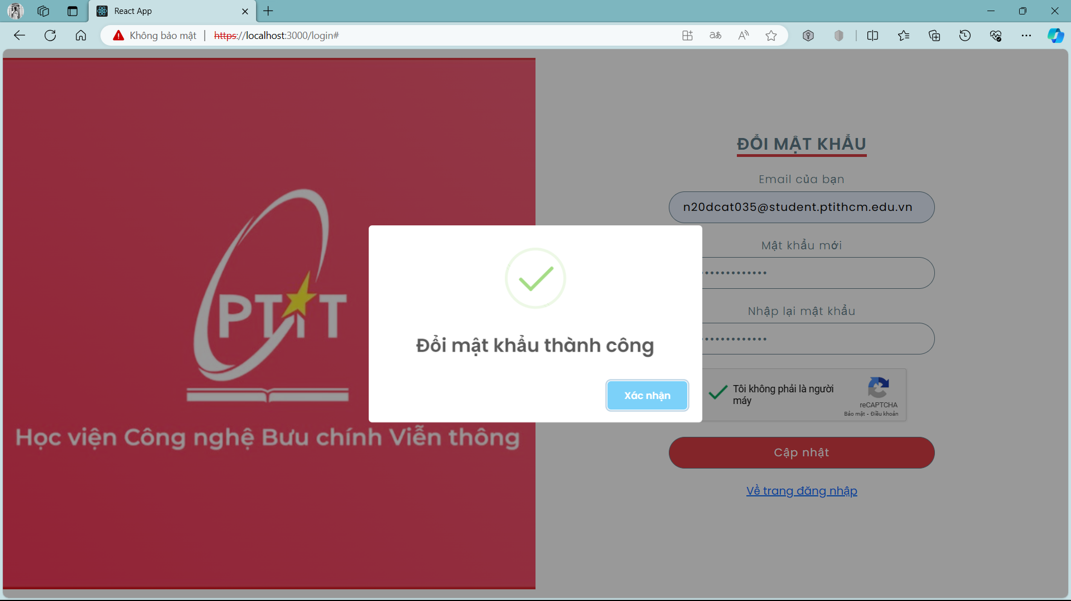

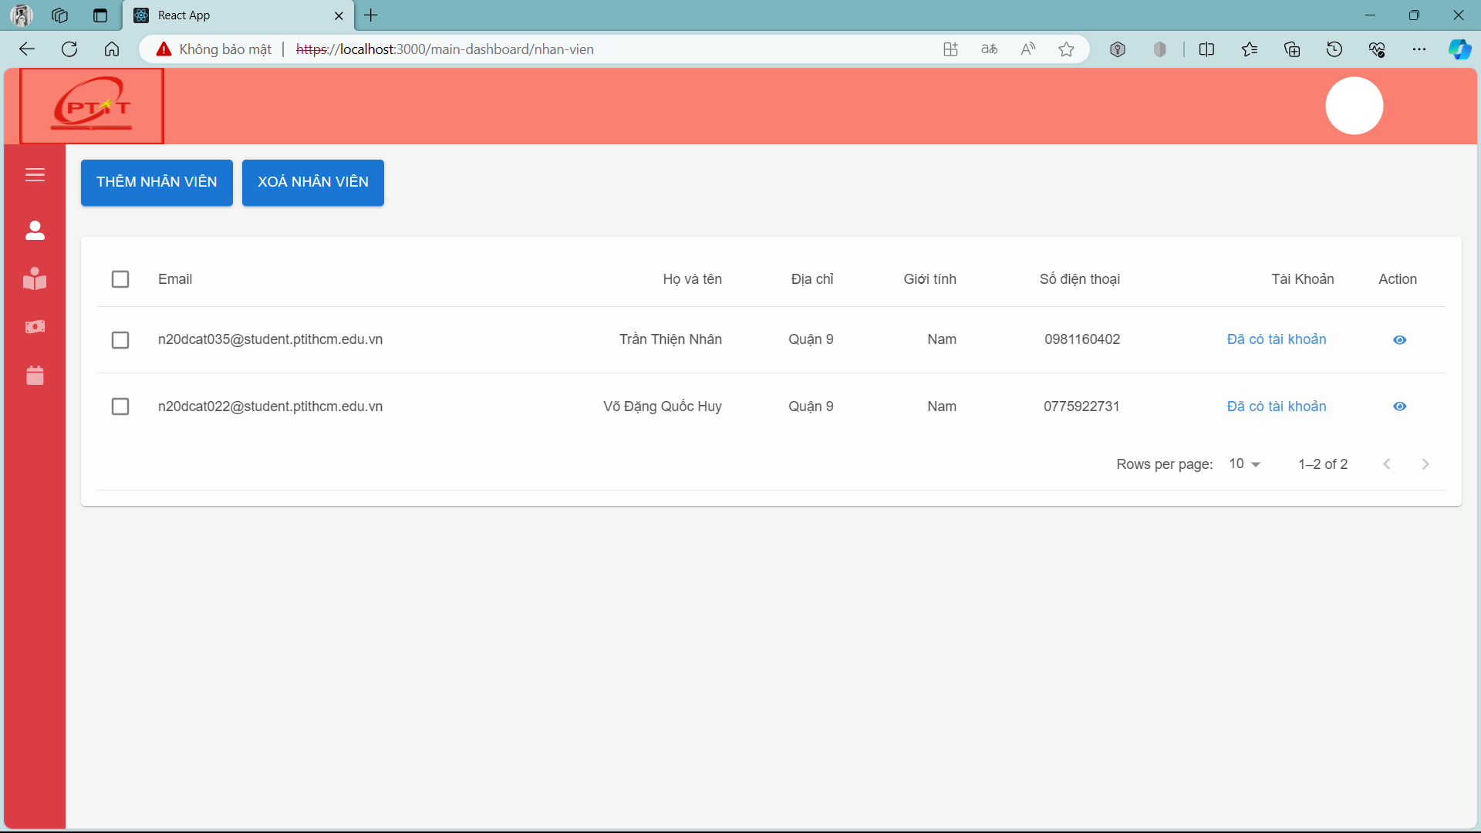

Quan trọng: <https://localhost:3000/>

Nếu không phải là https thì bắt buộc phải xem kỹ lại sai chỗ nào.